试验验证方案

概述
本项目集成各种信息系统和应用，实现各项管理和服务的数字化、智能化。对项目进行试验验证，可以确保项目各平台功能完善、性能稳定、安全可靠，确保其满足用户的实际需求。同时，也有助于推动各平台的进一步发展和应用。

试验验证方案的全面性
项目试验验证方案全面，考虑到了各个方面的需求和要求，以确保系统的功能、性能、安全等方面都得到了充分的验证和测试。试验验证内容包含：
功能验证：验证系统是否满足用户和客户的功能需求。这包括对各个功能模块的测试，确保系统的各项功能都正常工作，并且符合用户的期望。
性能验证：验证系统在处理大量数据和用户同时访问时的性能表现。这包括对系统的响应时间、吞吐量、并发性等进行测试，以确保系统在高负载下仍然能够正常运行。
安全验证：验证系统的安全性和防护能力。这包括对系统的身份验证、数据加密、访问控制等进行测试，以确保系统能够有效地保护用户和数据的安全。
兼容性验证：验证系统在不同的操作系统、浏览器、设备等环境下的兼容性。这包括对系统在各种环境下的稳定性和一致性进行测试，以确保系统能够在多样化的使用环境下正常运行。
用户体验验证：验证系统的用户界面和交互是否符合用户的使用习惯和期望。这包括对系统的易用性、界面设计、操作流程等进行测试，以确保系统能够提供良好的用户体验。
可靠性验证：验证系统在长时间运行和故障恢复时的可靠性。这包括对系统的稳定性、故障恢复机制等进行测试，以确保系统能够持续稳定地运行。
可扩展性验证：验证系统在面对未来的扩展需求时的可扩展性。这包括对系统的架构、数据库设计、性能调优等进行测试，以确保系统能够方便地进行扩展和升级。

试验验证方案的合理性
本项目试验验证方案的合理性从依据国家和军队标准规范、考虑用户需求和期望、全面覆盖平台功能、针对性和可操作性、参考成功案例和经验以及考虑未来发展需求等方面进行体现，以确保方案的有效性和可持续性。
依据标准和规范：试验验证方案依据相关的国家和行业标准和规范进行制定，如GB/T28181、GB/T22239等。这些标准和规范为本项目的建设和检测提供了指导和依据，确保方案的有效性和合理性。
考虑用户需求和期望：试验验证方案充分考虑用户的需求和期望，对用户关注的性能指标、功能需求、安全性、易用性等方面进行重点检测和验证。同时，根据用户反馈及时调整和优化方案，以满足用户的需求和期望。
确保每个功能模块都经过严格的检测和验证，保证系统的稳定性和可靠性。
针对性和可操作性：试验验证方案具有针对性和可操作性，根据不同情况选择合适的检测方法和工具，确保方案的有效实施。同时，应该考虑到实际情况和需求，制定具体的检测步骤和操作指南，方便检测人员实施和操作。
参考成功案例和经验：在制定试验验证方案时，可以参考国内外成功的本项目案例和经验，借鉴其检测方法和策略。这有助于提高方案的合理性和有效性，确保本项目的建设质量。
考虑未来发展需求：试验验证方案考虑未来发展需求，为本项目的升级和扩展预留空间。同时，应该对未来的发展趋势进行预测和分析，确保方案具有一定的前瞻性和可持续性。

试验验证方案的可操作性
本项目试验验证方案的可操作性，从检测方法和工具的可行性、检测流程的清晰性、检测环境的准备、检测人员的培训和管理、检测报告的规范性以及应急预案的制定等方面进行体现，确保方案能够顺利实施并达到预期的效果。
检测方法和工具的可行性：试验验证方案所采用的检测方法和工具应该是可行的，并且符合相关的标准和规范。这些方法和工具应该能够准确地检测本项目的功能、性能、安全等方面的问题，确保方案的有效实施。
检测流程的清晰性：试验验证方案的检测流程清晰明了，包括检测前的准备工作、检测计划的制定、检测过程的执行、检测报告的生成等。每个步骤都应该明确责任人和时间节点，确保方案的顺利实施。
检测环境的准备：试验验证方案明确检测环境的搭建和准备，包括硬件环境、软件环境、网络环境等。这些环境应该能够模拟真实的使用场景，确保检测结果的准确性和可靠性。
检测人员的培训和管理：试验验证方案的实施需要有一定的技术和管理能力，因此应该对检测人员进行培训和管理。培训内容包括检测方法、工具的使用、安全规范等，确保检测人员具备实施方案的能力和素质。
试验验证报告的规范性：试验验证方案应该生成规范的试验验证，报告的内容应该包括试验目的、试验方案、试验结果、结论等。报告采用标准化的格式，方便阅读和理解，同时该确保报告的真实性和准确性。
应急预案的制定：试验验证方案制定相应的应急预案，以应对可能出现的突发情况，如系统故障、网络安全事件等。应急预案明确响应流程、责任人、联系方式等信息，确保在紧急情况下能够及时响应和处理。

方案总体设计

试验验证方案设计思路
本项目试验验证方案设计思路：综合考虑目标需求、测试场景、测试方法和工具、测试数据和环境、测试计划和进度，以及结果评估和分析等方面，以确保方案的全面性和有效性。同时，与项目团队进行充分的沟通和协调，以确保方案的可行性和实施性。
目标和需求：明确试验验证的目标和需求，包括验证的范围、验证的重点和验证的指标等。根据本项目的具体功能和目标，确定验证的关键要素和重点，以及需要关注的指标和效果。
测试场景：根据本项目的实际应用场景，设计合适的测试场景。测试场景应包括各个功能模块的测试和交互测试，以及模拟实际使用场景的性能测试和负载测试等。
测试方法和工具：选择适合的测试方法和工具，包括功能测试、性能测试、安全测试等。根据测试的需求和目标，选择合适的测试方法和工具，如手工测试、自动化测试、压力测试工具等，以确保测试的全面性和有效性。
测试数据和环境：准备合适的测试数据和测试环境。根据测试场景和测试方法的需求，准备真实可靠的测试数据，并搭建符合测试需求的测试环境，包括硬件设备、软件系统和网络环境等。
测试计划和进度：制定详细的测试计划和进度安排。根据验证方案的需求和目标，制定详细的测试计划和进度安排，包括测试的时间、资源和人员等，以确保测试能够按照计划进行和完成。
结果评估和分析：对测试结果进行评估和分析。根据测试的目标和指标，对测试结果进行评估和分析，得出验证结论和评估结果，并提出改进和优化的建议。

试验验证方案设计方法
本项目试验验证方案采用以下方法进行设计：
需求分析：首先进行需求分析，明确本项目的主要功能和目标，以及用户的需求和期望。根据需求分析的结果，确定验证方案的范围和重点。
功能测试：针对本项目的各个功能模块，设计相应的功能测试用例。测试用例应覆盖平台的各种功能和操作场景，包括基本功能的正常使用、异常操作的处理、用户权限控制等。
性能测试：对本项目的性能进行测试。可以使用性能测试工具模拟多用户同时访问平台的场景，测试平台的响应时间、并发处理能力、负载能力等指标。
安全测试：对本项目的安全性进行测试。包括数据的安全传输和存储、用户权限控制、防止恶意攻击等方面的测试。可以使用安全测试工具进行漏洞扫描、渗透测试等。
用户体验测试：对本项目的用户体验进行测试。邀请一些用户进行试用，并收集他们的反馈和意见，以评估平台的易用性和用户满意度。
数据分析和评估：对测试结果进行分析和评估，得出验证结论和改进建议。根据测试结果，评估平台是否满足需求和目标，发现问题并提出改进措施。
设计本项目试验验证方案时，需要根据具体情况灵活选择测试方法和工具，并合理安排测试资源和时间。同时，与项目团队和相关利益相关者进行充分的沟通和协调，确保方案的可行性和实施性。

试验验证方案设计依据
本项目试验验证方案的设计依据以下几个方面:
项目目标和需求：验证方案的设计应该与本项目的项目目标和需求相一致。根据项目目标和需求，确定需要验证的功能、性能、安全等方面的指标和测试内容。
技术架构和设计：验证方案的设计应该基于本项目的技术架构和设计。了解平台的技术特点和关键组件，确定验证方案的测试方法和工具。
用户需求和期望：验证方案的设计应该考虑用户的需求和期望。通过用户调研和用户反馈等方式，了解用户对平台的期望和关注点，将其作为验证方案设计的依据。
行业标准和规范：根据行业标准和规范，设计验证方案的测试内容和方法。例如，对于安全测试，可以参考相关的安全标准和规范进行测试。
先进技术和经验借鉴：借鉴先进的技术和经验，设计验证方案的方法和工具。可以参考行业内的最佳实践和成功案例，选择适合的测试方法和工具。
可行性和资源限制：验证方案的设计应该考虑可行性和资源限制。根据项目团队的实际情况，确定可用的测试资源和时间，合理安排测试活动和任务。

试验验证流程

总体流程
本项目试验过程可划分为需求计划、筹划设计、条件准备、试验实施及试验总结5个阶段，如图所示。
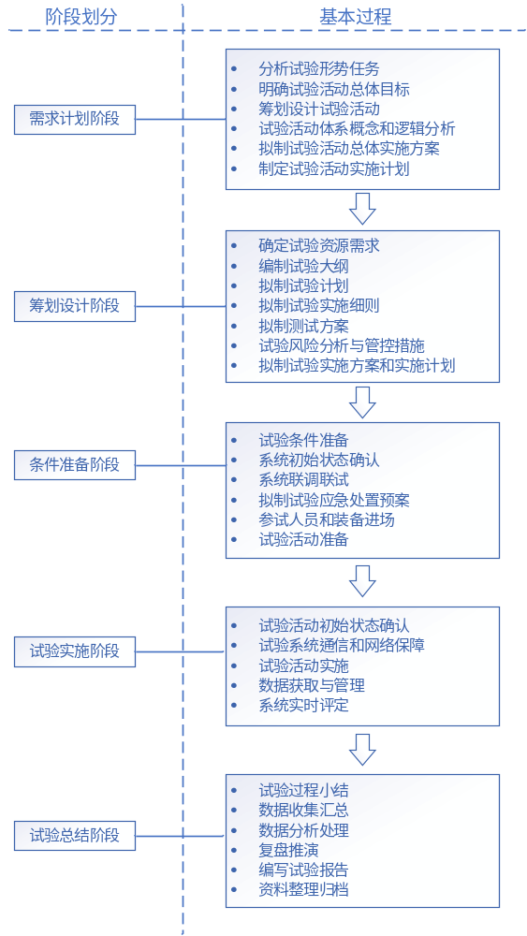

需求计划
该阶段主要是完成试验总体方案编制，明确检验的目的和总体设想。
（1）基本过程
该阶段的主要输入是开展试验活动的依据。依据上级赋予的试验任务筹划设计试验活动。基本过程可分为分析试验形势任务、明确试验活动总体目标、筹划设计试验活动、试验活动体系概念和逻辑分析、拟制试验活动总体实施方案，以及制订试验活动实施计划6个步骤，如图所示。
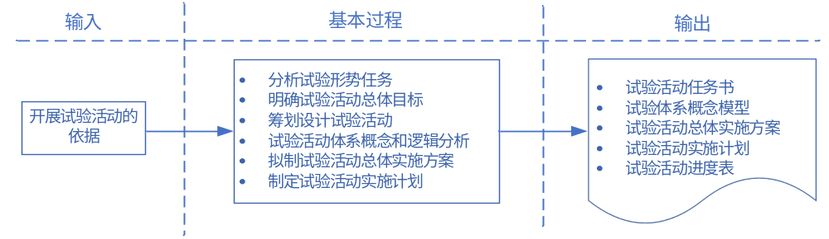
1)分析试验形势任务。领会理解组织试验活动的决策意图，找准能力差距和条件建设不足，确定试验活动的指导思想和总体原则。
2)明确试验活动总体目标。明确组织试验活动需达到的总体目标，即通过开展试验活动最终能达成的目的和实现的目标。这些目标最终将包含在试验活动总体方案中。
3)筹划设计试验活动。规划设计参与试验活动的场地、装备试验科目、主要行动、试验环境构成等。描述所有参与对象及其基本行为，包括想定运行时所有对象之间的相互关系。
4)试验活动体系概念和逻辑分析。组织对试验活动体系进行概念分析，对活动全流程进行逻辑分析。保证试验活动与试验活动的总体目标相一致。
5)拟制试验活动总体实施方案。积累之前步骤的结果并形成试验活动的总体实施方案，具体包括指导思想和原则、总体目标、任务安排、设备、科目设置、主要行动等内容。
6)制订试验活动实施计划。主要形成试验活动分析计划（通过分析各步骤，阐明如何完成试验活动的目标）、进度安排。
（2）主要输出
该阶段的主要输出包括5项内容：试验活动任务书、试验体系概念模型、试验活动总体实施方案、试验活动实施计划、试验活动进度表。
1)试验活动任务书。它主要用来描述试验活动的决策意图、需回答和解决的问题、想得出的结论、要达成的目标和试验活动的相关约束条件。相关约束条件主要包括活动实施进度、数据收集和分析方法。
2)试验体系概念模型。包括参与试验活动实现的实体类型、数量和交互关系等。该模型是规划试验活动的基础，并且提供有关试验体系中仪器设备、数据采集、通信联络和各类资源调配的信息。
3)试验活动总体实施方案。包括指导思想和原则、总体目标、任务安排、装备、科目设置、主要行动等内容。
4)试验活动实施计划。文档主要从试验任务出发，明确试验活动具体实施计划。
5)试验活动进度表。它是根据试验活动任务所制定的整体进度安排，负责明确试验活动策划中的事项和步骤。

筹划设计
该阶段的主要目标是明确试验任务，生成一系列详细计划，具体包括：试验活动执行；资源保障；分析操作；数据采集。在事前阶段规定参与人员和必要的资源基础设施。完成创建活动所有必需的计划，包括想定、进度的详细计划。试验活动策划的输出是文档，而非硬件或软件。
（1）基本过程
筹划设计阶段的输入主要来自需求计划阶段的输出，即试验体系概念模型、试验活动总体实施方案、试验活动实施计划、试验活动进度表，如图所示。
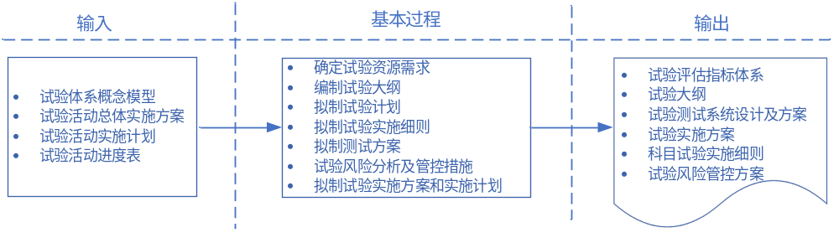
1)确定试验资源需求。梳理完成试验资源活动的信息列表，包括参与人员、计算机、软件、网络、应用程序、被测系统或者参训人员。这一步要考虑试验活动的约束条件，包括可用性、成本、安全限制、真实性和精确性，以及质量和风险管控等。
2)编制试验大纲。制订试验活动的详细计划，包括任务依据、试验类型、试验目的、试验时间及地点、参加人员、被试装备与陪试装备、试验想定概述、考核指标及方法与准则、试验科目方法及要求、数据采集方法及管理要求、通信指挥显示方案、试验风险分析与管控措施、试验中断与恢复、试验组织与任务分工、试验保障，以及编制说明等内容。
3)拟制试验计划。具体包括装备动用、装备保障、通信保障、安全保密、试验环境构设及仪器设备使用等计划。
4)拟制试验实施细则。明确试验时间和区域、参试人员与装备，以及试验实施的具体方法，按节点按步骤详细描述；明确测试装备等具体安装布设，以及环境的构建，按照测试装备、人员的分工制定数据采集方案，要求定岗、定人、定位，并制定数据采集表，明确科目实施所需的通信、机要、试验损耗等保障要求及责任单位和人员。
5)拟制测试方案。对测试系统进行设计，包括测试系统构建依据、功能描述及作用，给出测试系统总体架构，并明确架构中各要素的含义；明确信息传输方式和组网方式、软件架构与软件功能和界面示例，以及测试系统关键技术和解决方法，依据试验内容和科目，具体给出测试内容、测试设备和测试方法。
6)试验风险分析与管控措施。试验风险分析与管控措施是试验大纲中的内容，它主要根据识别出的风险，本着提前预防的原则，消除风险源，从而降低风险发生造成的损失，同时明确各类试验风险的类别、危害等级和预防措施。
7)拟制试验实施方案和实施计划。实施方案内容包括试验时间和地点、试验内容、装备动用、组织机构、试验实施、安全风险评估及应急处置预案等，并以附件的形式，分科目制定试验实施细则。实施计划包括完成试验所需人员、装备、场地等的组织实施计划。
（2）主要输出
该阶段的主要输出有试验评估指标体系、试验大纲、试验测试系统设计及方案、试验实施方案、科目试验实施细则，以及试验风险管控方案。
1)试验评估指标体系。评估指标体系是试验总案作战试验部分的重要内容，也是试验科目设计和实施的基础，还是作战试验评估的基本依据。其内容包括评估指标体系类型、评估指标体系构建原则与流程、评估指标体系构建方法，以及评估指标阈值确定方法。
2)试验大纲。其内容包括任务依据、试验类型、试验目的、试验时间及地点、被试装备与陪试装备和测试仪器设备、试验弹药及靶标和威胁物、试验想定概述、考核指标及方法与准则、试验科目方法及要求、数据采集方法及管理要求、通信方案、试验风险分析与管控措施、试验中断与恢复、试验组织与任务分工、试验保障，以及编成说明等。
3)试验测试系统设计及方案。其内容包括概述、设计原则、系统设计、拟解决的关键技术和测试方案等。
4)试验实施方案。其内容包括概述、试验时间、试验地点、装备培训、组织机构、指挥关系、试验进度安排、试验实施细则、作战试验实施最低条件、试验中断与恢复，以及试验安全等。
5)科目试验实施细则。其内容包括试验时间和区域、试验准备、试验实施、数据采集、相关保障，以及试验风险分析与管控措施等。
6)试验风险管控方案。预测试验实施期间的各类风险并给出处置措施。

条件准备
条件准备阶段的总体目的是为试验活动做好物质准备。
（1）基本过程
条件准备阶段的输入共有6项，主要来自上一阶段的输出，即试验评估指标体系、试验大纲、试验测试系统设计及方案、试验实施方案、科目试验实施细则，以及试验风险管控方案，如图所示。
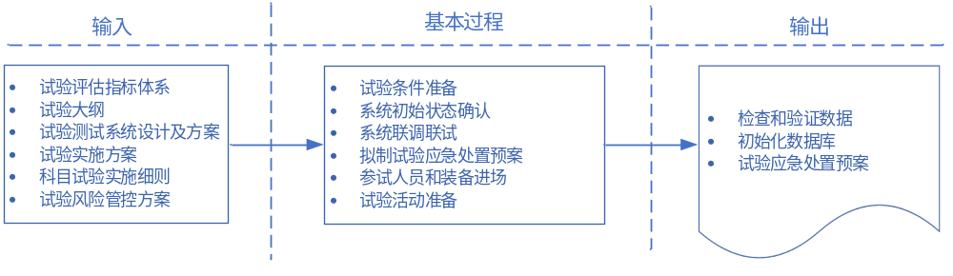
1)试验条件准备。其内容包括试验场地条件准备和系统条件准备。试验单位、相关承试单位完成数据采集系统的安装、调试工作。
2)试验系统更新。在试验实施前，做好装备技术准备工作，重点检查被试装备、参试装备等技术状态、系统功能，对装备进行调试、校验和保养等。
3)系统初始状态确认。每个资源应用程序需要一些信息才能成功启动，该信息可以包括想定信息、合成环境信息和初始化参数等。每个应用根据其具体需求将需要不同的初始化信息。在活动开始前，创建所有信息并将其存储在试验活动数据管理系统中。
4)系统联调联试。组成逻辑的硬件、软件、数据库和网络通过组装形成一个系统并进行测试，以确保它们能够按预期进行通信和操作。通常，在整个逻辑集成之前，先进行逻辑分系统的设置和测试，从而可以在全系统联调测试之前确保分系统正常工作。注意，该步骤也包括仪器的校准工作。
5)拟制试验应急处置预案。该步骤旨在针对逻辑的硬件、软件、仪器和网络可能出现的异常制定相应的解决预案。
6)参试人员和装备进场。依据试验任务要求和人员、装备动用计划，由试验指挥机构组织参试人员和装备进驻场地。
7)试验活动准备。参试人员进行先期基础培训、实装操作培训、系统运用训练和数据采集培训，再通过适时组织考核评估，根据试验需求选择参试人员。
(2）主要输出
条件准备阶段的主要输出，包括检查和验证数据、初始化数据库、试验应急处置预案，主要如下：
1)检查和验证数据。即描述执行前的状态，包括在测试和预演步骤中发现的任何局限。
2)初始化数据库。在执行该事项时创建数据库，并作为试验活动数据管理系统的一部分。
3)试验应急处置预案。其内容包括目的、原则、影响因素分析和处置方法等。

试验实施
试验实施阶段以试验活动策划为指导，基于试验活动构建、设置和预演之后创建和测试的资源、数据库和网络，执行试验活动，并由试验活动操控人员监测、管理和控制。在执行过程中会采集必要的数据，并进行一系列实时/快速分析。
（1）基本过程
试验实施阶段工作过程如图所示。
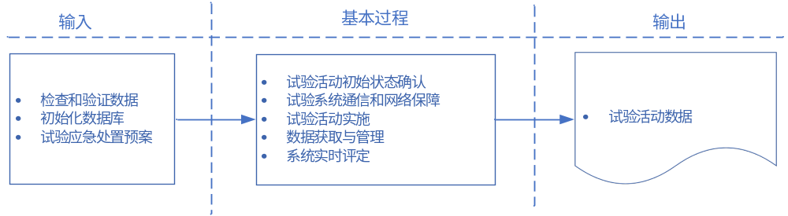
1)试验活动初始状态确认。在该过程中，所有逻辑资源从数据管理系统中读取初始化信息，并将这些信息代入其运行状态，所有试验活动角色做好试验活动的准备工作。
2)试验系统通信和网络保障。通信管理工具能辅助监测和管理逻辑所使用的网络。
3)试验活动实施。即根据计划开展试验活动。
4)数据获取与管理。基于数据采集计划（试验活动分析计划中的一部分）进行相关数据的采集。
5)系统实时评定。虽然在事后会针对试验活动产生的数据进行分析评估并形成报告，但在这里会针对试验活动进行评定。基于实时数据分析的评定着眼于改变一个试验活动的进程。
2）主要输出
执行任何一个逻辑的主要输出是试验活动数据，即试验活动运行期间采集的数据。

试验总结
试验总结阶段的主要目的是针对试验活动执行情况及采集的数据进行详细总结和分析。针对试验活动的回顾可以对执行过程中所有观察到的且有望解决的问题和异常进行经验总结。
（1）主要输入
试验总结阶段的主要输入有2项，具体如下：
1)试验训练活动数据——来自试验活动执行的实时或非实时数据存档。
2)试验活动分析计划——来自试验活动策划。
（2）基本步骤
试验总结阶段工作过程如图所示。
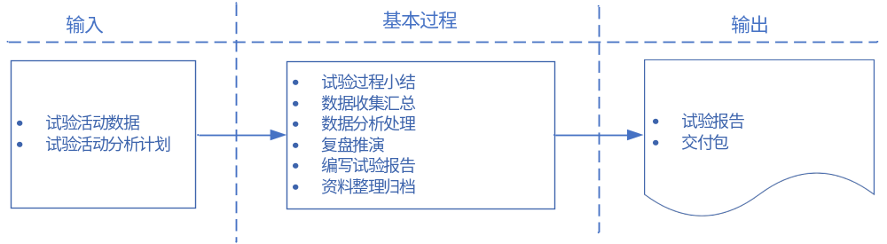
1)试验过程小结。该分析进程在试验活动仍运行的情况下执行。这种分析的基础可能是由专门的实时数据分析程序或实时查询EDMS所收集的数据。即时报告的相关内容将会在试验活动分析计划中详细规定，并以试验活动指挥员或参训人员的要求为基础。
2)数据收集汇总。在许多情况下，需要在整个逻辑内的多个地理位置收集训练试验活动数据。只有将数据汇总在一个中心位置才可能进行高效率的分析。此汇总进程需要一些时间，必须在进行全面详细的分析之前完成。
3)数据分析处理。该进程将试验活动数据转换为知识，如在试验活动中发生了何事及其发生的原因。分析数据用于确定被测系统如何执行或参训人员如何表现，并确定在试验活动过程中出现的重大或重要趋势。可重用的分析工具可提供复杂的数据挖掘、模式识别、可视化和统计分析技术，用于协助试验活动分析人员处理数据并得到恰当的结论。
4)复盘推演。在此进程中，试验活动的重要部分被重播或总结，目的是更好地理解所发生的事项。
5)编写试验报告。对于试验活动，编写最终试验报告，报告包含与试验目的有关的所有信息的总结和分析。
6)资料整理归档。对相关资料进行整理规范，包括特定技术、配置、遇到的问题及采取的解决方案等。
（3）主要输出
试验总结阶段的输出是针对试验活动的全方位报告，这种报告可以提供委托方所需的信息，以满足委托方的目的。
1)试验报告。报告通过比对试验活动计划来评估试验活动的实际执行情况，所有数据采集问题、即时评估结果和分析目标均被记录。报告基于试验活动分析计划中阐明的原则，对收集的试验活动数据进行理解，从而得到结论。
2)交付包。该文档提供试验活动期间产生的所有相关信息，以便委托方工作需要。对于试验活动，交付包可包括试验活动数据管理系统中关于本次活动的全部内容。

试验验证计划

试验验证阶段
本项目试验验证分为以下几个阶段：
需求分析和设计阶段：在这个阶段，团队与用户进行沟通，明确项目的需求和目标，并进行系统的详细设计。在这个阶段，主要进行初步的试验和验证，验证系统设计的可行性和有效性。
系统集成和整体测试阶段：在这个阶段，团队将各个子系统或模块进行集成，并进行整体的系统测试。这个阶段可以发现系统集成之后可能出现的问题，并进行相应的修复和优化。
用户验收测试阶段：在这个阶段，团队邀请用户和客户参与系统的测试，验证系统是否满足他们的需求和期望。根据用户的反馈，进行相应的修改和优化。

试验验证环境
本项目的试验验证环境包括以下方面：
硬件设备：试验验证需要提供足够的硬件设备，如服务器、网络设备、计算机终端等。这些设备需要满足平台所需的性能和配置要求，以确保平台的正常运行。
网络环境：试验验证需要建立一个稳定的网络环境，包括局域网和军综网等网络连接。这样可以保证平台的数据传输和通信顺畅，同时也能测试平台的网络适应性和稳定性。
软件系统：本项目的试验验证需要安装和配置相应的软件系统，包括平台的管理系统、学生信息管理系统、教师管理系统、教学资源管理系统等。这些软件系统需要与营区的实际情况相匹配，并满足营区的管理需求。
数据库支持：试验验证需要建立一个可靠的数据库支持系统，用于存储和管理平台的数据。数据库需要具备高性能和高可靠性，以确保平台的数据安全和稳定。
用户参与：试验验证需要有营区管理人员、教员和学员等真实用户参与。他们可以通过使用平台的功能和服务，提供实际的反馈和意见，评估平台的效果和用户体验。
在试验验证过程中，还需要进行一系列测试和评估，包括功能测试、性能测试、安全测试等。通过这些测试，可以发现和解决平台存在的问题，确保平台的稳定性和可靠性。同时，也可以根据用户的反馈意见，调整和改进平台的功能和界面设计，提升用户的满意度。

试验验证角色分工
试验验证人员由6种角色共同完成，分别是试验管理者、导调人员、试验设计人员、分析评估人员、参试人员及技术支持人员。
具体见下表。
序号 | 角色名称 | 主要职责 | 备注
1 | 试验管理者 | 主要负责试验任务活动组织管理、验收审查等 | /
2 | 导调人员 | 主要负责试验活动导调和协调 | /
3 | 试验设计人员 | 主要负责试验总体方案论证、试验科目设计 | /
4 | 分析评估人员 | 主要负责试验任务分解、结果评估等 | /
5 | 参试人员 | 主要负责软硬件操作使用 | /
6 | 技术支持人员 | 主要负责系统维护 | /

试验验证工具
试验验证工具可根据实际需求进行综合评估和选择，帮助进行本项目的功能测试、性能评估和用户体验验证。

性能测试工具
性能测试工具是用于评估软件、硬件或网络系统性能的工具。这些工具可以模拟多种用户场景和系统负载，以测量系统的响应时间、吞吐量、资源利用率等关键性能指标。性能测试工具包括：
LoadRunner：一款功能强大的自动负载测试工具，可以预测系统行为并优化性能。通过模拟多个用户并行工作的环境来加载测试应用程序，可以创建真实的系统负载并监控性能。
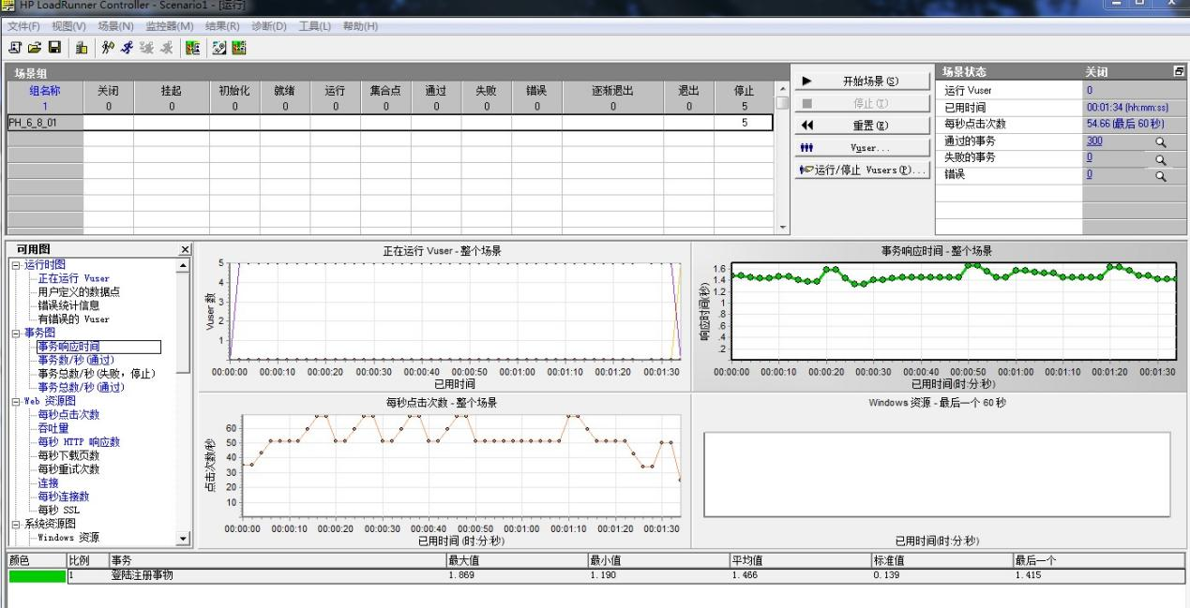
JMeter：一款开源的Java性能测试工具，用于对服务器、网络或程序模拟负载，从而测试应用性能。
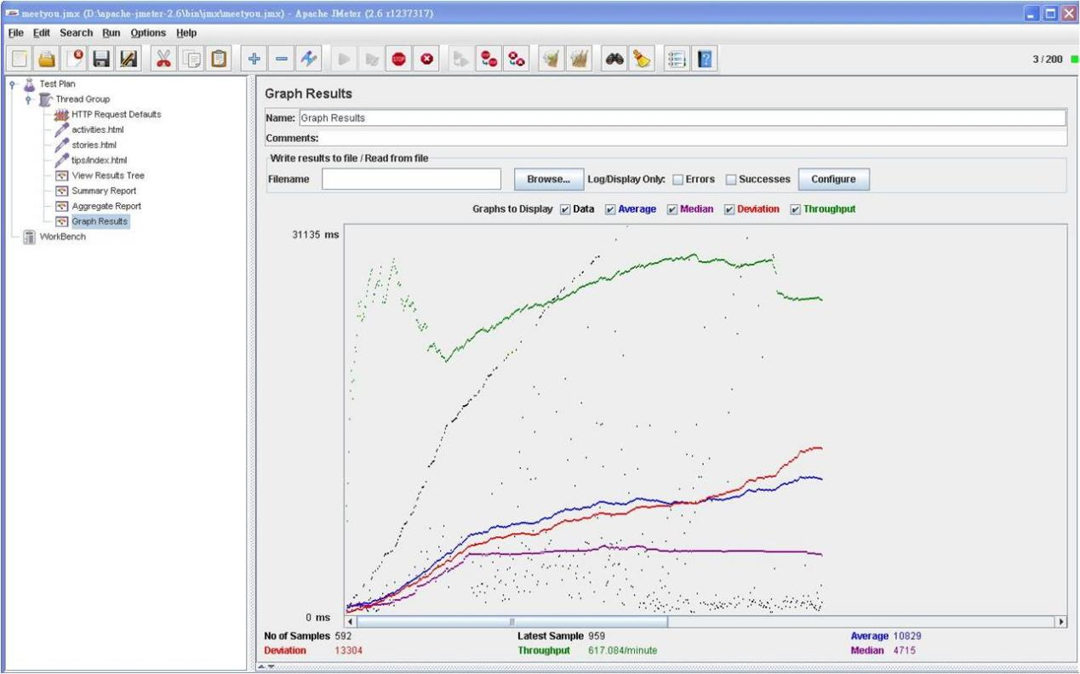
WebLOAD：一款web应用性能测试工具，可以模拟数百万用户并发负载，支持多种协议和技术。
Gatling：一款高性能的开源负载测试工具，基于Scala、Akka和Netty技术栈，可以轻松实现高并发负载测试。
ApacheBench(ab)：一款简单易用的命令行性能测试工具，主要用于HTTP服务器性能测试。
Siege：一款支持HTTP/HTTPS协议的性能测试工具，可以模拟多个用户并发请求，测试web服务器的性能。
Tsung：一款开源的、分布式的、多协议的负载测试工具，支持多种协议包括HTTP、WebSocket、Jabber/XMPP等，可以模拟大量用户并发测试。

安全性测试工具
安全性测试工具是一种用于评估软件、网络或系统安全性的工具。这些工具可以检测潜在的安全漏洞、弱点和风险，并提供相应的报告和建议，以帮助开发人员和管理员加强系统的安全防护。安全性测试工具包括：
Wireshark：一款适用于Windows和Linux的网络协议分析工具，也是一个很出名的数据包分析工具，可以检查网络流量，是观察TCP/IP异常流量的很好的工具。
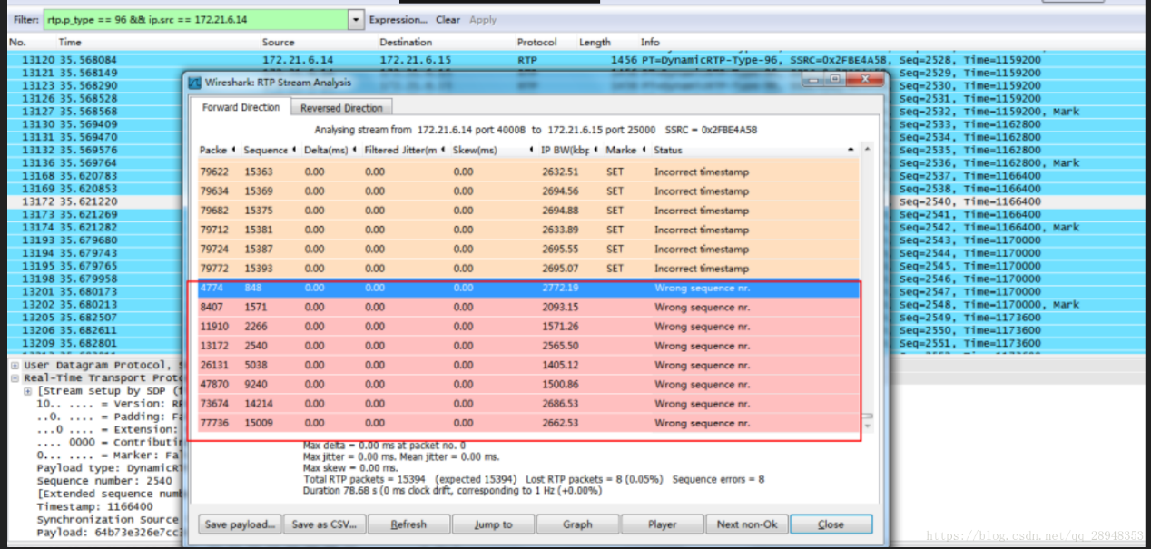
OWASPZAP(ZedAttackProxy)：一款开源的Web应用安全扫描工具，可以检测常见的Web应用安全漏洞，如SQL注入、跨站脚本攻击等。
Metasploit：一款开源的安全漏洞检测工具，可以帮助安全人员和IT专业人士识别安全性问题，挖掘漏洞，攻击漏洞，并评估漏洞风险级别。
Nikto：一款开源的Web服务器扫描器，可以检测Web服务器的潜在安全问题，如过时的软件版本、配置问题等。
Nmap：一款开源的网络扫描和安全审计工具，可以检测网络中的主机、端口和服务，以及潜在的安全风险。

数据采集与监测工具
数据采集与监测工具用于采集和监测营区内的各种数据，并通过软件或云平台进行数据监测和分析。
Zabbix：一款开源的网络监控工具，支持多种平台，包括Linux、Windows等。可以监控各种网络服务、服务器和网络设备等，提供实时监控、报警和可视化报表等功能。
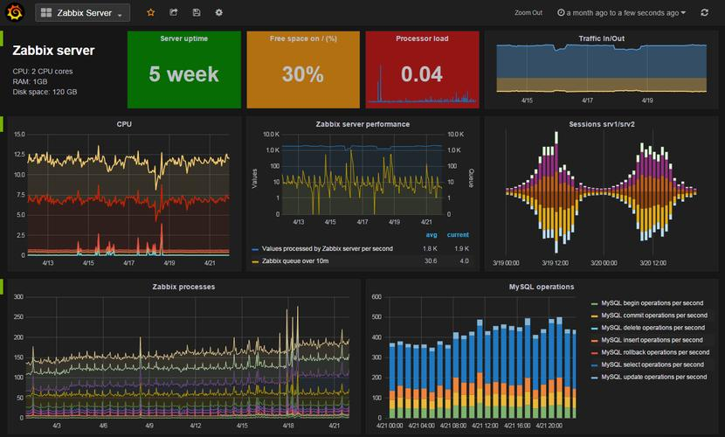
Prometheus：一个开源的系统监控和警报工具包，适用于各种环境，包括云环境和容器环境。提供强大的时间序列数据库和灵活的查询语言，方便用户对数据进行实时分析和可视化。
Grafana：一款开源的数据可视化和监控工具，支持多种数据源，包括Prometheus、MySQL、Elasticsearch等。提供丰富的图表类型和自定义选项，方便用户创建实时监控面板和报表。
Nagios：一款功能强大的开源网络监控工具，可以监控各种网络服务、主机、应用程序等。提供实时报警和通知功能，帮助用户及时发现和解决问题。
ELKStack（Elasticsearch、Logstash、Kibana）：一个开源的日志管理和分析平台，包括Elasticsearch（搜索引擎）、Logstash（日志收集和处理）和Kibana（数据可视化）。适用于各种来源的日志数据，提供实时搜索、分析和可视化功能。

数据分析工具
数据分析工具用于对采集到的数据进行处理和分析，提取有用的信息和模式。可以使用数据挖掘、机器学习等技术，探索数据背后的规律和关联。
R：一款开源的统计软件，具有丰富的统计分析功能和强大的数据可视化能力，适合进行复杂的数据分析和建模。
Python（Pandas、Matplotlib、Seaborn等库）：Python编程语言搭配相关的数据处理和可视化库，可以进行数据处理、分析和可视化，功能强大且灵活。
KNIME：一款开源的数据分析、报告和集成平台，具有可视化编程界面，可以帮助用户轻松创建数据流程进行数据处理和分析。

用户调查和反馈工具
用户调查和反馈工具用于收集用户对本项目的使用体验和意见反馈。可以使用在线调查问卷、用户访谈等方式，了解用户对平台的满意度、易用性等方面的评价。

试验验证内容

功能验证
软件功能验证是确保本项目按照设计文档、需求规格和用户需求正确工作的过程。
（1）功能验证方法
1）黑盒测试
在不了解内部结构的情况下，检查软件功能是否正常。主要包括等价类划分、边界值分析、错误推测、因果图等方法。
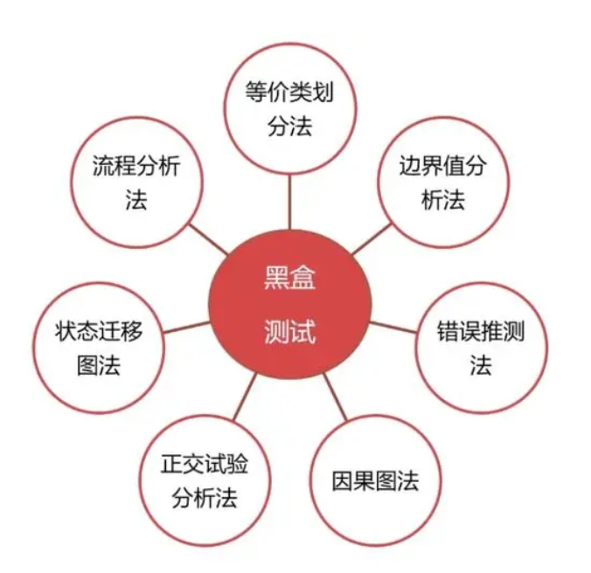
2）白盒测试
通过检查软件内部的逻辑结构、路径、条件等，验证功能是否按照设计实现。包括代码检查、结构测试、路径覆盖等方法。
程序插桩就是往被测试程序中插入测试代码以达到测试目的的方法，插入的测试代码被称为探针。
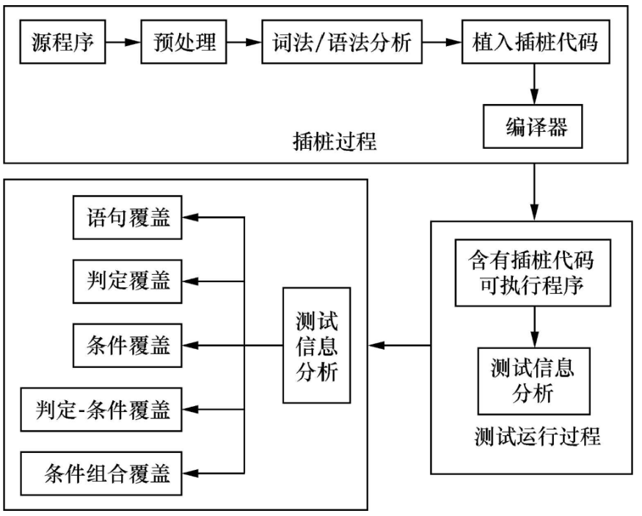
3）灰盒测试
介于黑盒和白盒之间，既关注输入和输出，也关注内部结构，但不需要像白盒那样详细。
灰盒测试常用在集成测试阶段。
4）自动化测试
利用自动化测试工具，按照预设的测试用例自动执行测试，检查功能是否正常。自动化测试可以提高效率，减少人为错误。
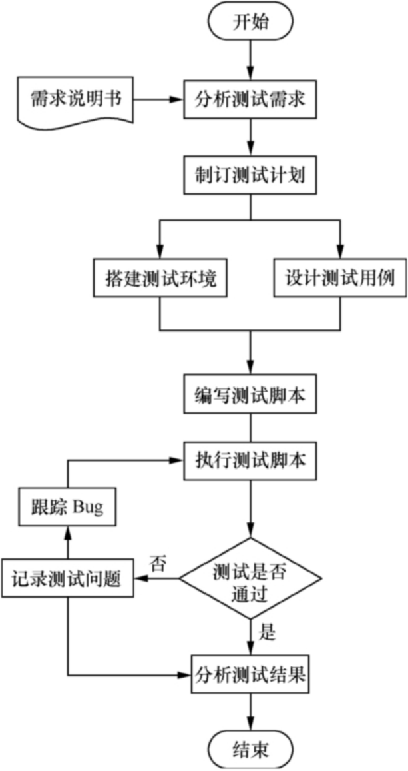
5）回归测试
在软件进行修改或新增功能后，对原有功能进行再次测试，确保修改或新增的功能没有对原有功能造成影响。
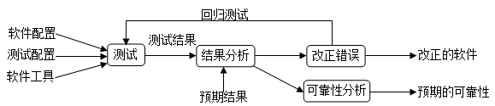
6）场景测试
模拟用户实际使用的场景，验证系统在不同场景下的功能表现。这有助于发现一些在单一功能测试中难以发现的问题。
7）验收测试
按照需求和规格说明书进行系统整体的功能验证，确保系统符合业务需求和设计要求。
（2）验证流程
功能验证主要包括以下几个步骤：
1）测试计划
根据需求、设计和项目计划，制定详细的测试计划，包括测试目标、测试范围、测试策略、测试环境、测试用例设计、测试数据准备和测试时间表等。
2）设计测试用例
根据需求规格和设计文档，设计覆盖所有功能点和业务场景的测试用例。测试用例应包括输入数据、预期输出和测试步骤。
3）准备测试数据
根据测试用例，准备相应的测试数据，包括正常情况下的输入数据和异常情况下的输入数据。
4）执行测试用例
按照测试用例和测试计划，执行测试，记录实际输出结果。
5）对比实际结果与预期结果
将实际输出结果与预期结果进行对比，判断功能是否实现正确。如果存在差异，则记录为缺陷。
6）缺陷跟踪和管理
对发现的缺陷进行记录、分类和优先级排序，分配给相应的人员进行修复。跟踪缺陷的修复情况，确保所有缺陷都得到解决。
7）回归测试
在修复缺陷后，对软件进行回归测试，确保已修复的问题没有对其他功能产生影响，且整个系统依然符合设计要求。
8）测试报告
在测试结束后，编写详细的测试报告，总结测试过程、测试结果、缺陷统计和分析、测试结论和建议等。

性能验证
主要验证本项目在处理大量数据和用户同时访问时的性能表现。这包括对系统的响应时间、吞吐量、并发性等进行测试，以确保系统在高负载下仍然能够正常运行。
（1）重点验证的性能指标
本项目，重点验证的性能指标如下：
1）关注应用系统软件相关功能响应时间和资源利用性;
2）关注云平台提供的基础服务响应时间;
3）关注计算、存储、网络资源的调度处理时间;
4）关注运维系统等运维对象进行运维操作的响应时间。
（2）性能测试框架
下图给出了性能测试执行框架,该执行框架由5个组件组成:输入、运行环境和待测系统与软件、输出、控制单元和监督单元。其中,输人、运行环境和待测系统与软件以及输出是一般软件测试的组成部分,控制单元和监督单元是性能测试所特有的。输入提供了性能测试的条件,可能包括测试数据及其相关的控制机制。控制单元则为输入提供了相关信息，例如运行环境或测试执行顺序等所需的更改。运行环境包括待测系统与软件、运行支撑环境和性能测试支撑环境。控制单元用于决定和控制输入组件的输入。监督单元监控输出组件的时间特性和资源利用性和容量,包括测试过程的即时信息。
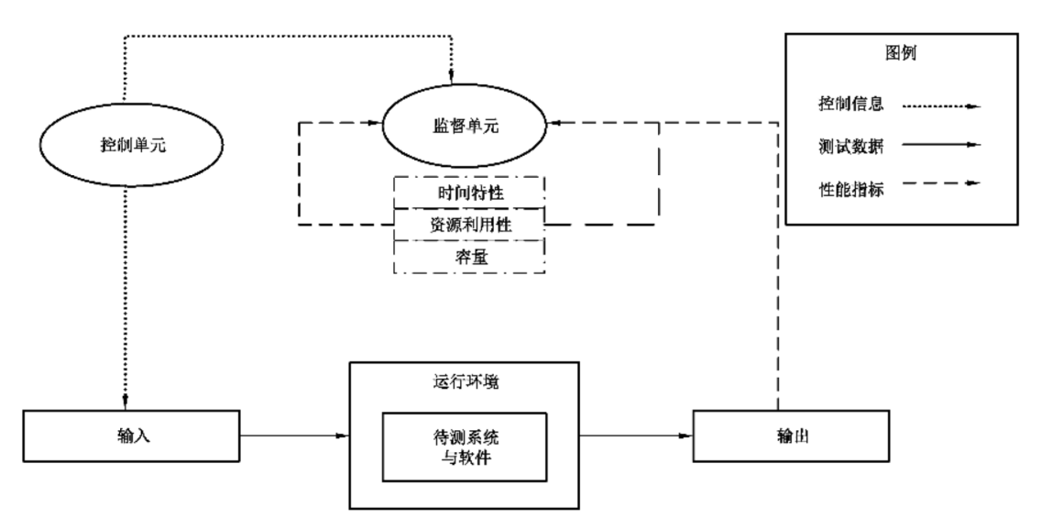
（3）性能验证过程
包括下列活动:
1）执行前就绪检查,对性能测试所需环境和资源进行评估。
2）由人工或利用测试工具执行测试脚本,并监控执行过程中的性能指标,记录测试结果。性能测试考察待测系统与软件在一段时间范围内的综合表现,按需取平均值、最大值或最小值作为测试结果。
3）若性能测试异常终止或不满足需求或预期,填写性能问题报告单。问题报告单应包括问题来源、场景配置、问题描述、问题等级等内容。
4）判断所执行的测试用例是否通过。如果测试不通过,分析具体情况,确定是由软件本身性能瓶颈所引起的，还是由测试环境所引起的。

安全验证
安全验证是对本项目进行安全性检测和评估的过程，以确保其能够抵御潜在的安全威胁和风险。
（1）试验内容
依据各类安全措施的实施要求，从流量监测、访问控制、安全审计、可信验证、边界防护、身份鉴别等方面进行验证试验工作。试验内容如图所示。
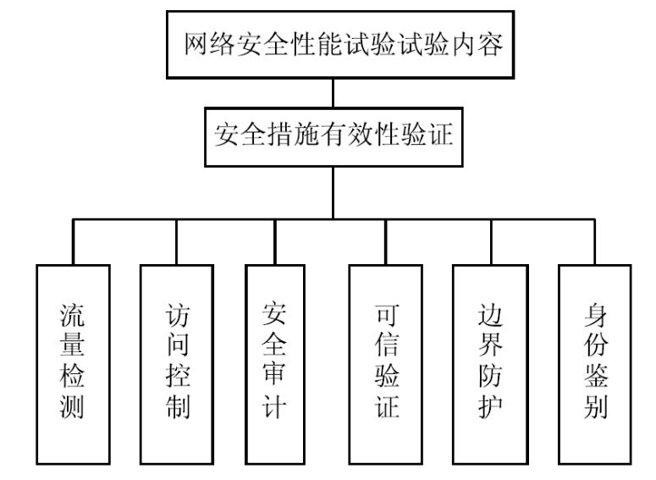
（2）指标体系
网络安全指标主要取决于脆弱性、渗透性以及生存性三个方面，以独立性和可测性为原则，采用自上向下和逐步细化的方法，构建一个层次化的网络安全试验指标体系。
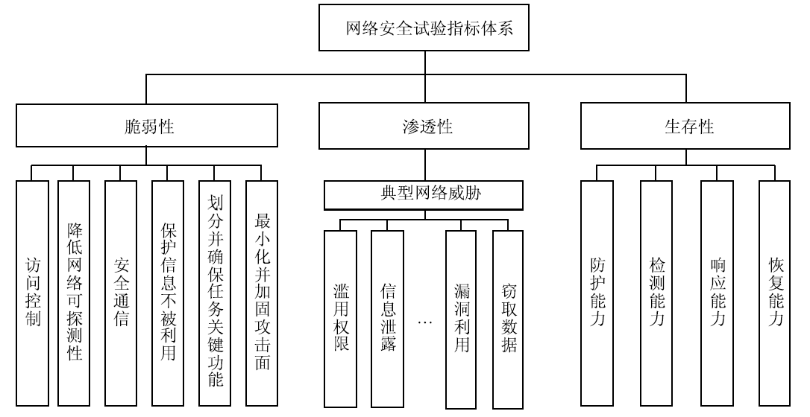
（3）网络安全验证试验方法
从两方面选用试验方法开展网络安全验证试验。
１）文件审查。目的是通过审查网络安全设计相关文档、配套制度文档、设施设备，发现相关规程和安全策略中的脆弱性问题。包括文档查阅、问卷调查、现场访谈、日志检查、规则集检查、系统配置核查、密码检查等方法。
２）设备扫描与分析
目的是通过扫描网络端口、主机、web应用、无线网络等设备及相关服务，发现其中存在的脆弱性问题，包括网络嗅探、网络端口和服务识别、漏洞扫描、无线扫描等方法。
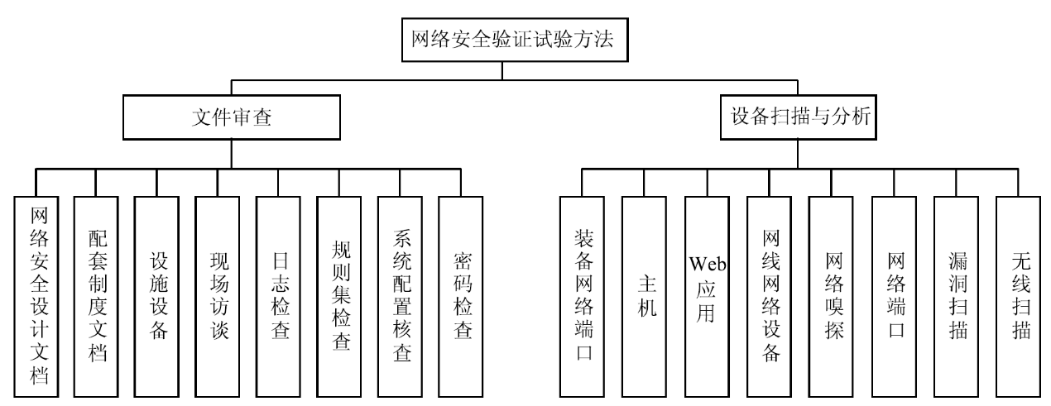
（4）面对对抗的网络安全鉴定试验方法
网络安全鉴定试验过程中，主要涉及威胁入侵过程分析以及试验验证两部分试验内容，一方面网络威胁影响的分析可采用综合分析、对抗评估等静态评估方法，另一方面试验验证部分则需要模拟威胁攻击方式，动态开展渗透测试验证。
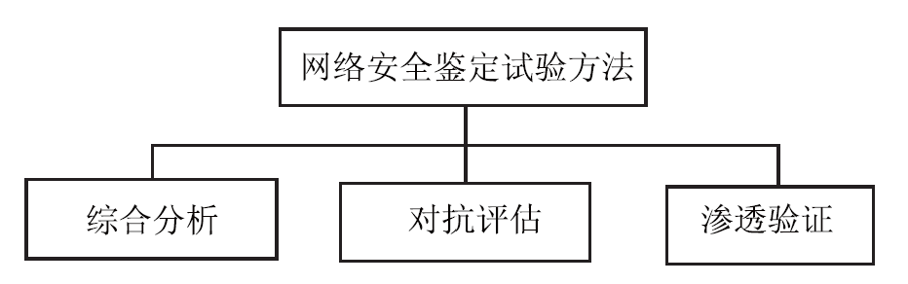
１）综合分析
系统分析网络结构特征、脆弱性测试验证结论、网络威胁技术特点，确定渗透测试的方法、工具与测试用例等。
２）对抗评估
逐步分析网络威胁入侵的对象、时机、攻击面、攻击路径等环节，以及抵御网络入侵的环节，包括防护、检测、响应与恢复等活动，评估网络威胁对资产的影响。
３）渗透验证
采用模拟威胁攻击方式，在仿真验证平台等网络环境下，进行渗透测试，分析网络威胁达成的攻击效果，典型渗透测试方法如表所示。
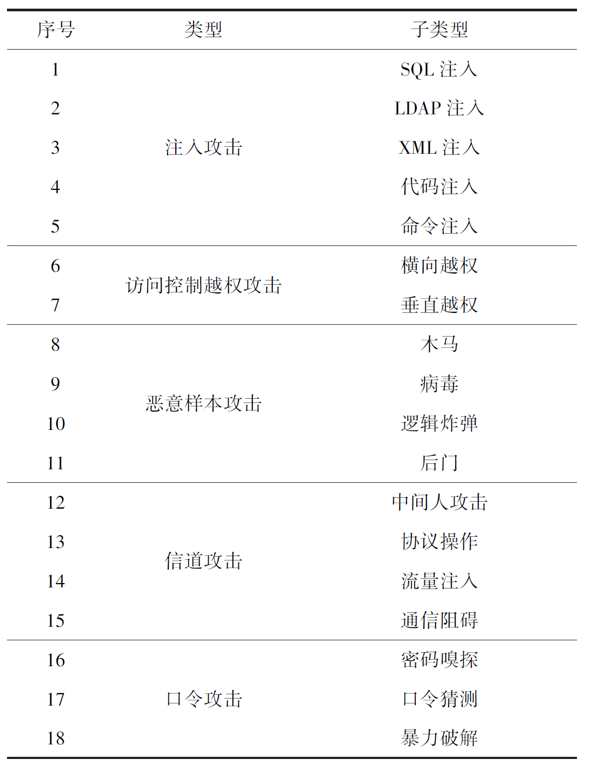
（5）试验过程
这个过程包括几个步骤：
1）明确安全需求
明确系统或软件的安全需求，包括机密性、完整性、可用性等。这些需求应该根据具体的业务需求、法规要求和安全标准进行定义。
2）制定安全策略
根据安全需求，制定相应的安全策略，包括访问控制、加密、备份、审计等。这些策略应该能够确保系统或软件的安全性，并防止未经授权的访问、修改或破坏。
3）安全性测试
通过安全性测试来验证系统或软件的安全策略和措施是否有效。这包括对应用程序进行漏洞扫描、渗透测试、代码审查等，以发现潜在的安全漏洞和弱点。
4）安全评估和认证
通过专业的安全评估和认证机构，对系统或软件进行全面的安全评估和认证。这可以帮助发现潜在的安全风险和问题，并提供相应的改进建议。
5）监控和响应
在系统或软件运行过程中，实施实时监控和响应机制，以及时发现和处理潜在的安全事件和威胁。这包括建立安全日志、监控网络流量、定期更新安全补丁等。

兼容性验证
验证本项目在不同的操作系统、浏览器、设备等环境下的兼容性。这包括对系统在各种环境下的稳定性和一致性进行测试，以确保系统能够在多样化的使用环境下正常运行。兼容性验证的主要步骤：
（1）确定测试环境
选择具有代表性的硬件、软件、网络和数据环境，包括不同的操作系统、浏览器、数据库版本等。
（2）制定测试计划
根据软件的使用场景和用户群体，制定详细的测试计划，包括测试目标、测试范围、测试策略、测试用例设计等。
（3）执行测试
在不同的测试环境下，按照测试计划执行测试用例，观察并记录软件的运行情况，包括功能是否正常、性能是否达标、是否存在错误或异常等。
（4）分析测试结果
对比不同环境下的测试结果，分析软件在不同环境中的表现差异和原因，评估软件的兼容性。
（5）问题跟踪和解决
对发现的兼容性问题进行记录和跟踪，与团队协同工作，找到问题的根本原因并寻求解决方案。
（6）回归测试
在问题修复后，进行回归测试，确保已解决的问题没有引入新的问题，且软件的整体功能和性能没有受到影响。
（7）测试报告
编写兼容性测试报告，总结测试过程、测试结果、问题统计和分析、改进建议等。

用户体验验证
验证本项目的用户界面和交互是否符合用户的使用习惯和期望。这包括对系统的易用性、界面设计、操作流程等进行测试，以确保系统能够提供良好的用户体验。主要步骤如下：
（1）用户角色和场景分析
了解目标用户群体及其使用场景，创建用户角色和使用场景，确保界面和交互设计能够满足不同用户的需求和期望。
（2）易用性测试
对系统进行易用性测试，分析测试结果，发现问题并进行改进。根据易用性原则和标准对系统界面和交互进行评估，提出改进建议。
（3）界面设计测试
对系统的界面设计进行测试，包括布局、颜色、字体、图标等，确保它们符合用户的视觉习惯和审美期望。进行A/B测试，比较不同设计方案的用户反馈。
（4）操作流程测试
对系统的操作流程进行测试，确保它们符合用户的心理模型和使用习惯。观察用户在操作过程中是否能够顺畅地完成任务，是否存在困惑或障碍。
（5）反馈收集
在系统中设置反馈入口，方便用户提交问题和建议。及时处理和分析用户反馈，发现问题并进行改进。
（6）迭代和优化
根据测试和用户反馈结果，对系统进行迭代和优化，持续改进界面和交互设计，提升用户体验。

可靠性验证
可靠性是指产品在规定条件下和规定时间内完成规定功能的能力，表示在一定时间内产品无故障发生的概率。验证本项目在长时间运行和故障恢复时的可靠性。这包括对系统的稳定性、故障恢复机制等进行测试，以确保系统能够持续稳定地运行。
（1）测试流程
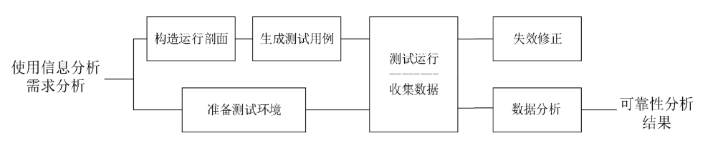
1）构造运行剖面
软件的运行剖面是对系统使用条件的定义，即系统的输入值按时间的分布或按它们在可能输入范围内出现概率的分布来定义。粗略地说，运行剖面是用来描述软件的实际使用情况的。运行剖面是否能代表、刻画软件的实际使用情况取决于可靠性工程人员对软件的系统模式、功能、任务需求及相应的输入激励的分析，取决于他们对用户使用这些系统模式、功能、任务的概率的了解。构造的运行剖面的质量将对测试、分析的结果是否可信产生最直接的影响。
2）生成测试用例
软件可靠性测试采用的是按照运行剖面对软件进行可靠性测试的方法。因此，可靠性测试所用测试用例是根据运行剖面随机选取得到的。
3）准备测试环境
为了得到尽可能真实的可靠性测试结果，可靠性测试尽量在真实的环境下进行。
4）测试运行
在真实的测试环境或可靠性仿真测试环境中，用按照运行剖面生成的测试用例对软件进行测试。
5）收集数据
收集的数据包括：软件的输入数据、输出结果，用于进行失效分析和回归测试；软件运行时间数据，可以是CPU执行时间、日历时间、时钟时间等；失效数据，包括每次失效发生的时间或一段时间内发生失效的次数，失效数据可以通过实时分析得到，也可以通过事后分析得到。收集的数据质量对于最终的可靠性分析结果有很大的影响，应尽可能采用自动化手段进行数据的收集，以提高效率、准确性和完整性。
6）失效修正
如果软件的运行结果与需求不一致，则称软件发生失效。通过失效分析，找到并修正引起失效的程序中的缺陷，从而实现软件可靠性的增长。
7）数据分析
数据分析主要包括失效分析和可靠性分析。失效分析是指根据运行结果判断软件是否失效，以及失效的后果、原因等；可靠性分析主要是指根据失效数据，评估软件的可靠性水平，预估可能达到的可靠性水平，评价软件产品是否已经达到要求的可靠性水平，为管理决策提供依据。
（2）测试方法
1）长时间运行测试
让系统在正常负载或模拟实际工作负载下持续运行一段时间（如24小时、72小时等），观察系统是否出现性能下降、内存泄漏、崩溃等问题。这种测试也称为压力测试或稳定性测试。
2）负载测试
通过模拟多用户并发访问或大量数据处理等场景，测试系统在高负载下的性能和稳定性。观察系统在不同负载下的响应时间、资源利用率和错误率等指标，确保系统能够承受实际工作负载。
3）故障注入测试
人为地制造一些系统故障（如硬件故障、网络故障、软件错误等），观察系统是否能够检测并恢复这些故障，确保系统的容错性和自我修复能力。
4）容灾备份测试
验证系统的容灾备份策略是否有效，包括数据备份、恢复和迁移等方面。确保在灾难事件发生时，系统能够迅速恢复正常运行，并避免数据丢失。
5）日志监控和分析
建立系统的日志监控机制，收集并分析系统运行时的各种日志信息（如错误日志、性能日志等），以便及时发现潜在的问题和隐患，并采取相应措施进行处理。
6）自动化测试和监控
利用自动化工具和脚本对系统进行持续测试和监控，以便及时发现和定位问题。例如，设置定时任务对关键功能进行自动化测试，或使用监控工具对系统性能指标进行实时监控和报警。

可扩展性验证
验证本项目在面对未来的扩展需求时的可扩展性。这包括对系统的架构、数据库设计、性能调优等进行测试，以确保系统能够方便地进行扩展和升级。
（1）架构评估
评估系统的当前架构是否支持扩展和升级。例如，检查系统是否采用微服务架构、无状态设计等，以便在需要时方便地扩展和添加新功能。
（2）数据库设计评估
评估数据库设计是否支持扩展，例如，是否采用分库分表、读写分离、负载均衡等策略，以便在数据量增长时保持良好的性能。
（3）弹性伸缩测试
测试系统是否支持弹性伸缩，即在需求增加时自动扩展资源，需求减少时自动缩减资源。验证系统的自动化扩展能力，确保能够在需要时快速扩展。
（4）兼容性测试
在扩展和升级过程中，确保新组件或新版本与现有系统兼容，以避免出现兼容性问题导致系统故障或性能下降。
（5）安全性测试
在扩展过程中，确保系统的安全性得到保障。对新添加的组件或服务进行安全扫描和测试，确保没有引入新的安全风险。

试验安全保密管理
在试验期间，安全保密管理至关重要。综合采取多种措施，有效保障试验期间的安全和保密性，降低潜在的安全风险，确保试验的顺利进行。具体措施如下：
（1）制定保密政策和程序
确保所有参与试验的人员都了解并遵守保密政策和程序。这包括保密责任、信息分类、访问控制和报告要求等方面。
（2）限定访问权限
根据工作需要，仅授权必要的人员访问试验相关的信息系统和数据。实施严格的身份验证和访问控制机制，确保只有经过授权的人员能够访问敏感信息。
（3）物理安全措施
保护试验场所的物理安全，限制未经授权的人员进入。使用门禁系统、监控摄像头和保安人员等措施，确保试验设施的安全性。
（4）加密处理
对试验期间的重要数据进行加密处理，确保数据在传输和存储过程中的保密性。采用可靠的加密算法和密钥管理措施，防止数据泄露和未经授权的访问。
（5）监控和审计
实施监控和审计机制，记录和分析试验期间的系统访问和操作活动。定期检查审计日志，发现异常行为或潜在的安全风险，并采取相应的措施。
（6）数据备份和保护
定期备份试验数据，并存储在安全的地方。确保备份数据的保密性，采取适当的加密和访问控制措施。
（6）人员培训和意识提升
对参与试验的人员进行安全培训和意识提升活动，使他们了解保密政策和程序，并提高他们的安全意识和操作技能。
（7）事件响应计划
制定详细的事件响应计划，包括应急联系方式、故障处理流程和安全事件报告机制。确保所有相关人员都了解并熟悉应急响应计划，以便在发生安全事件时能够迅速响应和处理。
（8）持续改进
定期对试验期间的安全保密管理进行审查和评估，总结经验教训，发现存在的问题和不足，并采取相应的改进措施。

试验应急处置
信息系统试验应急处置是指在信息系统进行试验过程中，突然出现意外情况或故障时，需要采取的紧急措施和方法，保障系统的稳定性和业务的连续性。具体措施如下：
（1）立即响应
一旦发现信息系统出现意外情况或故障，应立即启动应急响应机制。相关负责人员应迅速到位，开始紧急处理。
（2）故障隔离
为防止故障扩散和影响其他系统，应尽快将故障系统与其他系统进行隔离。可以通过关闭网络连接、切断电源等方式实现隔离。
（3）数据保护
如果可能，立即对数据进行备份，并转移至安全位置，以防止数据丢失。对于重要数据，进行远程备份或存储。
（4）启动备用系统
若有备用系统，应考虑立即启动，以恢复业务运行。备用系统应在平时进行定期测试和维护，确保其可用性。
（5）资源调配
根据故障的性质和影响范围，合理调配技术资源和人力资源，协同处理故障。可能需要调动其他团队或外部专家的支持。
（6）用户通知
及时通知受影响的用户，告知他们当前的情况和预计的恢复时间。保持与用户的沟通，以减轻他们的担忧和不便。
（7）故障分析
在紧急处理的同时，应进行故障分析，确定故障的原因和影响范围。这有助于更精确地定位问题和制定解决方案。
（8）记录与总结
对整个应急处置过程进行详细记录，包括故障发生的时间、原因、采取的措施和恢复的时间等。在故障解决后，进行总结和分析，查找问题的根源，并采取措施防止类似故障再次发生。
（9）后续跟进
在故障解决后，对应急处置措施的效果进行跟进和评估，以确保系统恢复正常运行，并对相关人员进行反馈和表彰。
（10）预防措施
针对此次故障暴露出的问题，制定相应的预防措施，加强系统的稳定性和安全性。例如，进行系统升级、加强员工培训、完善安全策略等。

试验验证报告模板
本项目试验验证报告（模板）
1试验目的
说明本次试验验证的具体目的和目标，为后续验证工作提供指导。
2试验方案
2.1试验环境
介绍试验所需的硬件环境、软件环境及网络环境，确保试验环境的真实性和可靠性。
2.2试验数据
说明试验数据的来源、类型、数量及处理方式，确保试验数据的准确性和完整性。
2.3试验方法
详细描述试验的具体方法、步骤和操作流程，包括测试用例设计、测试工具选择、测试执行和结果分析等环节。
3试验结果与分析
3.1功能性验证结果
展示本项目各项功能的验证结果，包括功能实现情况、性能表现等。
3.2安全性验证结果
展示平台在安全性方面的验证结果，包括数据加密、用户权限管理、系统稳定性等。
3.3易用性验证结果
评估平台的易用性，包括界面设计、操作流程、用户体验等方面的验证结果。
3.4结果分析与讨论
对试验结果进行深入分析和讨论，总结平台在功能、安全性和易用性方面的优势和不足，提出改进意见和建议。
4结论与建议
4.1结论
总结本次试验验证的结果，评价本项目的性能表现和应用价值。
4.2建议与展望
根据试验结果分析，提出针对平台改进和发展的具体建议，展望本项目的未来发展趋势和应用前景。

硬件设备试验验证方案

材料、设备采购的质量认证制度
采购验证制度：通过对影响采购质量的关键环节实施控制，确保采购物资符合质量标准要求。
首先建立供应商档案，包括：所代物资的资质证明、合格证、检验试验报告、价格、功能、质量等有关资料并进行综合分析，分类建立供应商信息档案。选择合格的供应商。
其次对物资的验证、保管、发放要加以控制：验收人员在验收时发现物资质量与要求不符，数量有误，品种、规格不对，技术资料以及手续不全，要认真填写《物资验收记录》，并作好标识妥善保管及时通知采购人员。
经验收不合格品，验收人员及时与采购人员联系，将不合格品隔离，执行《不合格品的控制工作程序》。

采购物资供应运输质量控制制度
根据设计要求和施工组织设计的规定，按质、按时、按期采购材料设备，保障按质、按量、按时供应到施工现场。做好材料、设备质量证明文件齐全，并保证真实、有效、完整与工程施工同步。
产品采购质量原则是质量第一，质量优先。不合格材料和设备，三无产品不进入现场，证随货走，货证同步，选择合格可靠的供货单位，进货的质量记录有质量证明或试验报告，包括：产品证明书、质量标准、产品鉴定报告及出厂检验合格证书、质量保证文件等。

建立产品标识和可追溯性制度
产品标识方法和可追溯性控制，对产品或服务进行标识和记录，用户对不满意的产品或服务投诉时可进行追溯。
在有追溯要求时，合同中应明确规定可追溯的范围，并由项目经理指导进行标识，特殊部位应重点加以标识。
在施工、安装和交付的过程中，如有标识移动情况，应按程序文件《产品标识和可追溯性工作程序》规定的方法，手续进行标识的移置并更正记录。

外购配件质量控制及风险应对措施

总则
为了确保外购的配件和服务符合质量要求，涉及外协件加工等，确保对这些外包过程实施控制，对外包过程控制的类型和程度受外包过程对公司提供满足要求的产品、环境和职业健康安全的能力的潜在影响、对外包过程的分担程度，通过应用采购控制要求对外包过程的控制，以保证最终产品的质量。
公司应根据评价的结果编制合格供方名录，作为选择外部供方和采购的依据。当需在合格供方名录选择外部供方时，应按规定履行审批手续。应要求外部供方对其直接或次级供方采取适当的控制，以确保其提供的产品和服务满足要求。
公司应邀请顾客参加其关注的供方的评价和选择。选择、评价供方时，应确保有效地识别并控制风险。

控制类型和程度
应确保外部提供的过程、产品和服务不会对组织稳定地向顾客交付合格产品和服务的能力产生不利影响：
a）确保外部提供的过程保持在其质量管理体系控制之中；
b）规定对外部供方的控制及其输出结果的控制；
c）考虑：
（1）外部提供的过程、产品和服务对组织稳定的提供满足顾客要求和适用的法律法规要求的能力的潜在影响；
（2）外部供方自身控制的有效性。
d）确定必要的验证或其他活动，以确定外部提供的过程、产品和服务满足要求。
e）明确验证要求、方法和合格判定准则，并按照要求实施验证并保留验证记录；
f）当组织委托供方进行验证时，应规定委托的要求并保持委托和验证的记录包括实验室或试验机构的资质信息；
g）在采购非货架软件时，要求并监督外部供方按照软件工程化要求实施控制，并保留控制记录；
h）采购新设计和开发的产品实施控制，并按规定审批；
i）采购的新设计和开发的产品经验证满足要求后方可使用。
（3）外部供方信息
在与外部供方沟通前，组织应确保要求的充分性。综合部应与外部供方沟通其以下方面的要求：
a）将要提供的过程、产品和服务；
b）以下批准：
1）产品和服务；
2）方法、过程和设备；
3）产品和服务的放行；
c）能力，包含所要求的人员资格；
d）外部供方和公司的接口；
e）公司实施的对外部供方绩效的控制和监视；
f）公司或顾客拟在外部供方现场实施的验证或确认活动。
g）需在技术协议或合同中，明确外部供方提供产品的功能和性能要求、质量保证要求和保障要求；
h）外部供方需提供产品或服务的技术质量问题及处理结果报告；
i）外部供方需提供产品或服务的技术状态更改，其生产线和工艺或设备变化的信息；
j）包含对供方产生并保留的文件、记录等信息；
k）应有外部供方提供的其它信息。

生产和服务质量控制和风险应对措施
（1）生产和服务质量控制
根据公司的《生产过程控制程序》，确保在受控条件下进行生产和服务提供。适用时，受控条件包括：
a）可获得形成文件的信息，以规定以下内容：
1）所生产的产品、提供的服务或进行的活动的特征；
2）拟获得的结果；
b）可获得和使用适宜的监视和测量资源；
c）在适当阶段实施监视和测量活动，以验证是否符合过程或输出的控制准则及产品和服务的接收准则；
d）为过程的运行提供适宜的基础设施和环境；
e）配备具备能力的人员，包括所要求的资格；
f）若输出结果不能由后续的监视和测量加以验证，应对生产和服务提供过程（特殊过程）实现策划结果的能力进行确认和定期再确认；生产过程中的特殊过程，由组织识别确定并按以下要求对过程能力进行确认，确认应证实这些过程实现所策划的结果的能力。适用时包括：
1）规定评审和批准过程的准则；包括过程的评审方法；参加评审的人员；过程结果应达到的质量要求及过程结果的判定方法等；
2）对所使用的设备能力进行认可和操作人员资格的鉴定；
3）编制作业指导书，明确过程参数和操作程序要求；
4）对过程工艺技术参数进行监控，并加以记录；
5）每年初或当上述人员、设备、使用的方法和程序等过程因素发生变化时，应再确认。
6）保留过程确认和再确认的记录。
g）采取措施防止人为错误；
h）实施放行、交付和交付后活动。
i）实施数字化制造过程的控制措施，如信息格式、数据接口、电子签名、版本控制等；
j）获得适宜的原辅材料等；
k）生产和服务使用的计算机软件，应经确认和审批；
l）控制温度、湿度、清洁度、多余物和静电防护等环境条件；
m）关于预防、探测和控制多余物的规定；
n）以清楚实用的方式（如文字标准、样件或图示）规定技艺评定准则。
o）对首件产品进行自检和专检，并对首件作出标识，保留实测信息；
p）使用代用器材，需经审批，影响关键或重要特性的器材代用应征得顾客同意；
q）生产和服务过程更改时，需经授权人员审批。
（2）标识和可追溯性
公司对产品标识、产品状态标识和可追溯性实施有效控制，防止产品混用或错用，确保产品质量形成的过程具有可追溯性。
1）产品的标识
a）采用标签、铭牌、钢印等方式对产品进行标识；
b）组织负责生产过程中产品的标识，并负责对所有标识的维护。
2）产品状态的标识
a）待检产品的状态标识
库房对处于待检状态的产品用写有“待检”字样的标识牌方式予以标识，或存放在待检区内。
b）已检产品的状态标识
质量部负责对已检产品做不合格、返工、返修、让步和报废标识，并签字或盖章。
3）产品标识的管理
产品标识必须清楚完整，对标识不清或无标识的产品，责任部门应重新组织判定并标识，否则不得转入下一过程。
4）组织负责对产品标识、状态标识进行监督、检查与管理。
5）可追溯性
在有可追溯性要求时，除了执行通用标识要求外，组织应根据要求在工艺文件中规定标识位置和方法。有可追溯性要求的每个或每批产品都应有唯一性标识，标识与记录应保持一致，不得混淆。
6）批次管理
对生产的产品实施批次管理。做到保持同批产品质量的可追溯性，一旦出现质量问题，能迅速查清其涉及范围，有针对性地采取措施。
按批次建立记录，详细记录投料、加工、装配、调试、检验、交付的数量、质量、操作者和检验者，并按规定保存。
使产品的批次标记和原始记录保持一致。
能追溯产品交付前的情况和交付后的分布、场所。
7）软件产品在研发过程中的标识管理执行《配置管理计划》。
（3）顾客或外部供方财产
公司在控制或使用顾客或外部供方的财产期间，相关责任部门应对其进行妥善管理。
对公司使用的或构成产品和服务一部分的顾客和外部供方财产，相关责任部门应予以识别、验证、保护和维护。
若顾客或外部供方的财产发生丢失、损坏或发现不适用情况，应向顾客或外部供方报告，并保留相关形成文件的信息。
注：顾客或外部供方财产可能包括材料、零部件、工具和设备、顾客的场所、知识产权和个人数据。
（4）防护
公司对产品的标识、处置、包装、贮存、传输和保护等进行控制，确保满足顾客的要求及产品的符合性要求。
a）组织负责制定产品标识、搬运、贮存、包装、防护、交付的计划方案和进行产品包装设计。组织在制定工艺要求时，应将合同和有关标准中的要求纳入工艺文件，应考虑产品运输过程中的防震、防压、防雨、防晒等因素。
b）产品搬运的控制
负责产品搬运的部门和操作人员应根据产品的特点，选择适宜的搬运工具，采用合理的搬运方法搬运，注意保护好产品，防止丢失或损坏。
c）包装控制
操作人员在包装过程中应严格执行包装技术文件要求，注意核对产品合格证，保持产品外观清洁、完整，按照装箱单核对装箱配件及各种技术文件，包装后进行正确的标识。
d）贮存控制
物流部执行《仓库管理规定》，规范仓库的管理。对有贮存期限要求的物品，要明确标识有效期，保证先入先出；仓库应保持安全适宜的贮存环境。
所有贮存物品应建立台帐，仓库每月定期盘点，及时整理账目，保持帐、物一致；库管员应经常查看库存物品，发现异常及时采取措施。储存期间，物资的存放方式和存放环境应满足产品的存储要求。
注：防护可以包括标识、处置、污染控制、包装、贮存、传输或运输以及保护。
（5）交付后活动
技术部策划交付要求时，应满足与产品和服务相关的交付后活动的要求。
在确定交付后活动的覆盖范围和程度时，应考虑：
a）法律法规要求；
b）与产品和服务有关的潜在不期望的后果；
c）产品和服务的性质、用途和预期寿命；
d）顾客要求；
e）顾客反馈。
f）对交付以后的活动采取以下控制措施
1）按规定完成产品使用和维修的技术培训；
2）确保交付的技术文件得到控制和更新；
3）对交付后活动提供充分的技术支持和资源，按规定委派技术服务人员到使用现场服务；
4）收集和分析产品使用和服务中的信息；
5）交付后发现问题时，应采取相应措施（包括调查、处理和报告。
注：交付后活动可能包括担保条款所规定的相关活动，诸如合同规定的维护服务，以及回收或最终报废处置等附加服务等。
（6）更改控制
公司应对生产和服务提供的更改进行必要的评审和控制，以确保稳定的符合要求。
组织应保留形成文件的信息，包括有关更改评审结果、授权进行更改的人员以及根据评审所采取的必要措施。
（7）关键过程
组织负责识别生产环节的关键过程，编制关键过程明细表，并实施关键过程控制。关键过程控制内容要求应包括：
a）对关键过程进行标识；
b）设置控制点，对过程参数和产品关键或重要特性进行有效监视和控制；
c）对首件产品进行自检和专检，并作实测记录；
d）可行时，对关键或重要特性实施百分之百检验；
e）运用统计技术，确保过程能力符合要求；
f）保留满足可追溯性要求的记录。

成立检查组
检查组的组成
最高管理者授权一名主管领导（一般是管理者代表）组建生产准备状态检查工作组，并担任检查组组长。产品设计、生产工艺、质量管理、质量检验、理化计量、标准化、生产计划、生产部门、生产现场（车间）、设备动力，物资供应等有关部门和单位选派出有经验的专业技术人员和管理人员参加检查工作组。如合同有规定顾客派代表参加，则按合同规定执行。为了防止泄密，不允许外组织的人员和无关的人员参加检查活动。
检查组工作职责
①质量管理部门负责编制检查计划与检查活动的协调工作，并监督检查过程的工作质量；
②检查组组长负责组织、领导检查工作，审查检查单，提出检查报告质量；
③检查组成员的工作：
根据分工，确定检查项目及检查的方式方法、编制相应的检查单，送给组长审批，批准后实施；
实施检查。按检查项目和检查的方式方法检查；
对检查结果做出准确、公正、客观的评价。
检查工作流程
生产准备状态检查流程：申请检查一审查申请一实施检查一处置。
申请检查
受检查的部门（单位）根据检查内容与要求进行认真准备，当准备好后，向质量管理部门提出申请检查报告，列出受检查的各项内容。
审查申请
检查组长组织检查组全体成员对申请检查报告进行审查，如同意申请，则按组内分工，检查组成员对受检查对象确定其检查项目，将其列入检查单，送组长审批。
实施检查
由于检查的专业性很强，要按分工进行检查，由2～3人为一个小组进行检查，互相协作，互相监督，做到检查科学、公开、公平、公正、准确，按计划按程序进行检查。
处置
根据检查结果，做如下处置：
①根据检查结果全组开会讨论，填写检查报告，对产品生产准备状态提出明确的结论和对存在主要问题的改进措施建议，检查组长签字，检查组成员签名。
②如检查中提出问题，最高管理者组织协调，责成相关部门分析原因，提出针对性措施，限期解决，质量管理部门跟踪监督、检查。
③如检查未通过，则让检查单位进行整改，整改后再申请检查。
④检查通过，则最高管理者批准检查报告，方可开工生产。
在生产过程中，质量管理部门要定期或不定期地对生产过程进行监督检查。如有的组织的“生产现场检查”就是一例。产品转厂生产前和产品停产一段时间后又恢复生产前，也应该进行准备状态检查，不打无准备的仗，也不打没有准备好的仗。

生产质量控制
①有对产品生产的全过程和产品质量实施有效控制的程序文件；
②有对设计图样、工艺文件、工装设备和外购产品的技术状态实施严格控制的程序文件；
③有识别关键过程和特殊过程的专用质量控制程序及实施有效控制的文件；
④有对质量问题及时发现、及时协调、及时采取措施解决、及时验证措施有效性的程序文件；
⑤有质量信息传递系统的程序文件。序号检查项目及内容检查结果存在的问题检查人合格不合格。
产品标识
生产过程标识管理为了便于生产管理，应对产品及其有关事项进行标识。标识还是防止假冒的措施之一，也是宣传组织形象的方法之一。为了加强对标识的管理，实行标识管理的组织应制定一套管理办法，规定标识的内容、标识的方法、标识的制作、标识的使用和标识的管理。组织应根据自己的产品和管理情况，对外购产品、生产过程的在制品和最终产品，采用适宜的方法进行标识，以实现对整个生产过程质量进行控制。

产品标识的内容
产品标识是产品的“身份证”，是顾客了解和正确使用产品的信息组合，非常重要。“产品质量法”第二十七条规定：“产品或其包装上的标识必须真实”；产品的标识中必须有“中文标明的产品名称、生产厂厂名和地址”。制造业产品标识通常包括产品名称、型号规格、生产企业、厂址、使用性能等内容。
产品标识的方式
产品是通过标志来进行标识的，产品标识的方法多种多样，可根据产品的特点和实际情况自定，一般有下列几种标识方式：
①印记：印章、钢印、铅封等；
②涂敷：书写文字、涂彩色、喷漆等；
③成型：铸字等；
④附带：标签、标牌等；
⑤其他：电子标识等。
产品标识的制作
根据被标识的对象的特点和选定的标识方法决定标识的制作方法。例如，某检验员对首件产品进行检验后要进行标识，便于进行追溯。如果被检验对象是一根大轴，则可以在其上非工作面处打上自己的工号钢印，如02；如果被检验的是一只小螺钉，则不能打钢印，而应挂02标签。

生产过程的产品标识
标识的内容
生产过程中的标识，其内容至少包含以下内容的某一项：
①生产者；②检验者；③生产日期；④生产批次；⑤生产部门；⑥不合格；
⑦合格；⑧其他需要标识的内容。
标识的位置
按图样和技术文件规定的位置放标志，如果图样和技术文件没有规定，则标志放在醒目处。产品标识的图案、文字或代号应清晰、完整。产品标识可标注在产品上或载体上，可以进行电子标识。
生产过程的产品标识要求
①质量控制点以及影响产品质量特性的每道工序，均应做出标识。
②经首件鉴定的产品，应在首件及其记录上做出标识，例如，挂标签：首件。
③外购产品应有符合规定的相应标识，外购产品入厂检验后，应在该产品或其证明文件上做出标识。对紧急放行的外购产品，除做标识外，还作记录。
④关键特性（件）、重要特性（件）和关键过程的产品，应在产品或流程卡上做出标识。
⑤对紧急放行的产品，应做出标识，并记录。
⑥对例外转序、脱离工艺的产品，应做出标识，并记录。
⑦经检验合格的在制品、半成品、成品均应做出标识。
⑧让步接收和代用材料时，除在产品上做出标识外，必要时，在流程卡上说明其流向，并在其合格证上注明并编号。
⑨特殊过程，如铸、锻、焊等加工的产品，经检验合格后，可在产品上打钢印标识或在流程卡上标识。
⑩经无损检测的产品，在产品上或流程卡上标识。
11）检验出的不合格产品，除标识外，应隔离。
12）对最终产品，应详细规定其标识的形式、内容、位置等，按规定进行标识。
注意事项
①对有可追溯性要求的产品，组织应控制并记录产品的惟一性标识。
②在外购产品接收及生产、包装、运输、交付、贮存等过程中，产品标识应与产品同步流转。
③当标识丢失使得产品变得不确定时，该产品应视为不合格品。
④外购产品在入厂、入库、投入生产时，原制造单位的标识应保留。根据需要，组织可做各种形式的标识，以保证产品可追溯性。
钢板、钢丝、管料、化工原料等具有标识的母体，需要分为多个子体时，应进行标识移植，并做好记录，注明标识的移植者和检验者。
在生产过程中，原有的标识被破坏掉时，应按规定恢复原有标识，或以新的标识替代原有的标识，并经确认。产品标识的替代或恢复，应在技术文件中做出具体规定，要依法进行。
标识的替代或恢复应遵循以下原则：
①有追溯性要求时，被破坏掉的标识，应按规定恢复原标识；
②没有追溯性要求时，被破坏的标识，允许用后面工序的标识替代原标识；
③生产过程结束后，产品上或其记录等文件上如有下列标识，不允许替代：
批次编号；材料代用代号；关键件、重要件材料的炉批号；让步接收的标识代号；在制品检验标识；最终热处理标识；无损检测标识；对产品处置和使用的提示性标识；安全警示标识。
④对有追溯性要求的产品（零件、部件、组件和最终产品），应按有关文件规定，制作产品惟一性标识。
⑤当不能直接在产品上制作标识时，允许在其包装物或适当的载体上制作标识，也可以用流程卡、产品合格证或其他记录等方式进行标识，并随产品一同流转。

产品包装过程的控制
产品包装是生产过程的最后一道工序。产品包装是指包装产品的器具和包装物，其作用是保护产品的制造质量，便于装卸、运输和贮存，它的质量是产品质量的组成部分。
产品包装的种类
产品的包装有以下几种：
①产品容器的包装。这种包装是包装与产品为一个整体，一般要在产品全部消费完毕后包装才失去作用。这种包装质量不好，会直接影响产品质量，使产品质量降低或致废。
②保护产品的包装。这种包装是确保产品完美无缺地运送到顾客手中，当产品到了顾客手中开始使用时，包装的作用才消失。制造业的产品包装，大多属于这种包装。
③美化产品的包装。这种包装不仅作为产品的容器或外包装，而且还是一种工艺美术品，以其新颖别致的造型，千姿百态的装潢吸引顾客，给人以美的享受，从而大大地提高商品的身价。目前，我国包装存在的问题是有的产品包装质量不足，有的包装质量过剩。包装质量不足，保证不了产品本身的质量，而且保证不了产品在装卸、运输和贮存过程中的质量。我国由于产品包装不良造成的损失相当惊人。制造业中流传这样的说法：一流的产品，二流的包装，三流的价格。包装质量过剩没有必要，而且给顾客带来负担。
产品包装过程的控制
①组织在设计和开发产品时，应根据产品的物理性能和化学性能、特征、外形、构造、质量、体积、运输、装卸、贮存等因素和使用环境要求，正确而合理地设计产品的内外包装，保证可靠、安全地保护产品，不使之变形、变质、损坏，设计应符合国家标准、行业标准规定产品包装的质量要求。
②产品包装的设计、生产定型要和产品的设计、生产定型同时进行。
③产品的包装材料、容器必须符合图样和技术条件要求，并按标准严格检验，不合格的包装不准使用。
④当装卸、运输和贮存的环境有特殊要求时，应采用专用包装箱，以有效地保护产品。
⑤对剧毒、放射性、腐蚀性、易燃、易爆产品的包装，必须采取有效措施，确保安全。
⑥在包装前，产品必须有合格标识，包装操作人员和检验员必须对被包装的产品进行一次全面检查，并按包装技术条件要求，按装箱清单一一核对，保证产品、备件、附件和技术文件齐全，箱内无多余物。
⑦必须严格按包装工艺规程的规定进行包装，以保证产品的包装质量。
⑧产品包装的作业环境条件要符合规定要求。
⑨按技术文件规定做好包装的标识。
⑩产品包装完毕后，应进行检查、验收，合格后方准出厂或入库。
11）对产品的包装及其管理，要进行质量成本核算。
12）包装过程中所形成的文件要归档。

质量检验及不合格品的控制

过程检验和试验
本项目按照合同文件及国家、行业的相关标准要求对产品进行检验和试验。
本项目按照施工工序分别对工程进行预检、自互检、隐检、及各种检验试验。
本项目的各种检验和试验工作由项目管理部统筹负责，由专业工程师组织施工员、质检员实施，自检互检由专业工程师组织施工班组进行。
每道工序完成后（特别是隐蔽工程相关工序），必须进行标识，并报监理验收合格后，方可进行下一道工序的施工。
项目部制订月检查计划、周检查计划，组织并实施对施工的质量的检查，并核查工程技术资料是否真实、齐全并且与工程同步。
各系统设备的单机试运转严格按照技术规格书及有关规范要求进行，完成后按要求填写报告（记录表），提交监理审批。

最终检验和试验
本工程的分项工程检验评定工作由公司工程管理总部汇同工程管理单位组织专业工程师、施工员、质检员进行。
分部工程的评定工作由项目部负责完成。
本系统工程的测试调整等最终测试，由项目部技术经理及专业工程师编制详细的调试计划及调试方案，经监理批准后实施。此项工作由技术经理负责主持，由专职调试小组进行调试，并出具符合规定要求的调试测试报告。

检验测量和试验设备的管理
用于检验、测量和试验设备的仪器仪表按中华人民共和国计量法和当地技术质量监督局的要求对计量设备进行检验。
检验测量设备由公司统一保管，根据规定定期进行检定，并做出标识。
各类计量器具上的合格证由检定单位出据，由公司技术部门计量室管理保存并建立台帐。
用于专项综合测试的仪器仪表应事先将其清单及有关资料证明报请监理审定，经确认后方可投入使用、进行测试。
在进行监视测量时，使用人员如发现测量装置标准失效，测量装置使用不正常时，及时报告公司计量员，由其决定采取何种方式退货、更换、复检、复校修理等方法处置。处置后再次检定，合格后才能使用，并对此前测量结果的有效性进行评价做出记录。

不合格品的控制
工程的质量由技术负责人全权负责，专业工程师和质检员全面负责并组织检查，质检员应对工程质量实施全面检查。当出现一般不合格或质量通病，项目部下发质量信息传递单，专业工程师、施工队根据要求及时组织返工，使施工质量达到合格。
返工后的工程由质检员填写信息反馈表，说明返工完成时间和处理办法，专业工程师根据信息反馈表对工程进行复查，并填写工程质量复查表备案。
接收和服从对工程质量的检查、监督与指正，根据其开具的不合格信息（包括口头及书面），立即组织修正、返工，经项目部技术经理、专业工程师、质检员复查确认合格后，以书面形式报请相关部门进行复检。
本工程一旦出现严重不合格或事故，立即报知公司，并由公司和项目部、组织有关人员分析原因，采取必要的措施，组织人力进行返工，确保工程始终处于合格状态。

纠正和预防措施
公司工程管理总部根据检查计划对工程进行检查，公司技术部门对严重不合格品做出技术鉴定，公司质量部门参加不合格品评审会议，对于严重不合格工程的纠正预防措施，进行验证、管理并记录。
项目部专业工程师、质检员及施工员负责随时检查相应的工程质量，采取预防为主的策略，严格按照图纸和有关规程规范的要求施工，防止质量通病的出现。如发生质量通病，及时修改纠正；问题严重时，上报项目部，制定具体纠正措施进行纠正。
项目经理负责组织严重不合格工程的纠正预防措施的实施。

生产管理

工厂设备管理
设备管理规范，设备购置评估、验收、调校、保养、维修、报废评估等专业规范，并建立履历档案；有生产设备的点检、调试、监测、维护保养等规范并按要求执行，以确保生产设备正常运行，保留相关记录；有对停机、换线、转单等设备停止运行和重新启动情形进行规范管理。

生产流程及工艺
生产流程包含总装，AQC（总装后的检测）监测，测试，FQC（终检）,高压，CSA（模拟客户测试）,包装,OOB（开箱抽检）等工位；生产现场放置关键设备操作指引和生产作业指导书，并与现场生产安排一致，生产作业人员均按要求规范作业。配置充足的工程技术人员含工业工程师、制程工程师、测试工程师等。

制作工艺
可持续优化生产工艺，确保产品质量稳定或提升生产效能,及时编制工艺文件和作业指导书，确保生产在规范的作业指引下进行,有建立新产品导入机制，确保产品量产后的生产效率和产品质量。

工厂测验检查计划
1） 准备工作：工装，机器以及抽样标准；
2） 外观和开盖检查；
3） 功能检查；
4） 检查包装及附件；
5） 不合格品处理；（如何处理，返厂还是：维修/报废等）
6） 记录；
7） SpecialCSA（客户模拟测试）检查指导

生产加工的检验检测方法
1） 部件预加工后的互检；
2） 生产过程部件扫号的系统管控；
3） IPQC（过程巡检）管控；
4） 装配后的AQC（总装后的检测）（总装后的检测）检查;
5） 测试过程的系统管控；
6） FQC（终检）;
7） CSA&XCSA模拟客户测试;
8） OOB开箱抽检。

检测装备及试验手段
对货物各生产环节所需的检验检测设备、检验检测方法、质检部门、质检人员情况、检验档案管理情况进行说明。

出厂主要检测标准
1）外观不良定义：磨损，刮伤，脏污，黑点、黑斑，毛刺，缺口，开裂，异色，异物，锈蚀/氧化，凹痕，破裂，飞边，弯曲，间隙/段差，结合线，杂质，油污，剥落，溢漆，喷留痕，缩水，脏污，模印，不饱模，波纹等。
2）金属板（电镀，预电镀）：不可接收：A面出现刮伤，磨损，凹痕，锈氧化，毛刺飞边等；
3）塑胶件：A面磨损只允许1处磨损，且长度小于30mm，刮伤只允许1处磨损，且长度小于8mm，宽度小于0.6mm；前两点不可同时出现等；
4）喷漆：A面刮伤不允许暴露底材。刮伤：150mm直径范围内只允许1条2*0.5(mm)；任何因波纹或撕裂表面造成的可见的印痕不可接受。A面磨损不可接收等。

产品的质量控制
质量管理是以全员参与、客户满意和持续改进为理论基础，从以往的客户接触、购买、使用到目前的顾客直接参与产品研发，时时体现以顾客为关注焦点，通过以下流程的设计和实施，确保同方企业级产品符合法规和顾客的要求；同时，基于产业环境、行业特点和客户关系变化，识别其中的风险和机遇，增强顾客的满意度。

质量部门及人员分布
质量人员岗位分布 | 数量 | 人员分布比率
AQC（总装后的检测） | 3 | 7.0%
FQC（终检） | 3 | 7.0%
OOB（开箱抽检） | 12 | 27.9%
OQC（总装后的检测） | 4 | 9.3%
PQC（整机总装线） | 2 | 4.7%
来料质量管控工程师 | 8 | 16.3%
品质保证工程师 | 2 | 4.7%
质量工程师 | 10 | 23.3%
总计 | 44 | 100.00%

质量保证措施
1）目的：通过成品检验，控制成品质量，确保本公司生产的产品符合规定要求时才能出货。
2）范围：本公司生产的所有成品机检验。
3）检验要求：
检验人员须经过培训及考核，熟悉检验流程和相应的检验规范；
检验所用的设备均经核准；
检验人员对检验结果作详细记录；
4）依照OOB（开箱抽检）检验程序，XCSA测试程序进行抽检及结果验证。
①物料引进环节
我司和供应商一起，共同制定评估目标，除针对本项目产品质量、服务、交货及时性、技术、成本等关键领域外，还将项目责任指标纳入评估过程，按月审查供应商的绩效，并将评估结果反馈给供应商。同时同方和供应商一起建立纠正机制帮助供应商持续改进，确保其充分满足本项目的业务需求。
检验员检验比例100%。主要针对主板、内存、硬盘、电源适配器、电池、显示屏、结构件、各型板卡、散热风扇、散热器、键盘、等进行检验，检验率100%。
②入库前质量检测环节
为了确保产品质量，每一台设备在入库前都经过了严格的质量测试。装配后的第一次调试检测是使用测试软件自动完成的，这就能保证在最大程度上减少人工干预，提高工作效率，用技术手段保证产品质量的稳定。测试时采用单轨测试模式，即一台服务器对一台显示器，这样可以减少信号的衰减，充分保证产品质量。
调试完成合格的产品通过自动转送方式推到高温间进行“高温老化”测试。高温间的温度在35度（正负2度）左右，每台机器都要进行2-24小时不等的高温老化。之后，还要经过第二次常温调试、完全测试和QA检查（即出货检验）。经过了这一系列严格的质量检测，保证交给用户最放心、最可靠的产品。
③成品出库环节
负荷性能检验
1） 系统压力测试：检测比例100%，软件负荷测试，合格率100%；
2） 电源压力测试：检验比例100%,电源高压测试、接口防静电测试，合格率100%。
终检
检验比例100%，机箱外观、标签、齐套、系统、功能性测试结果与订单一致性。

调试验证

工作流程
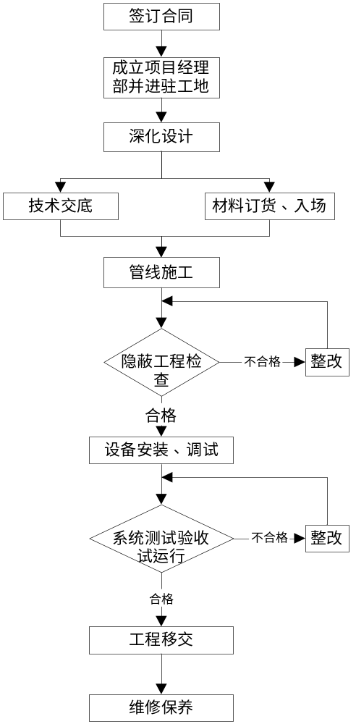

工程施工准备
施工准备是保证施工顺利进行的前提，主要包括技术准备、物质准备、组织准备及有关作业条件的准备等，具体内容是：
➢ 熟悉与本工程有关的文件、合同等，了解工程特点和施工总体要求。
➢ 组织有关人员研究、熟悉施工图纸，了解设计意图和适用规范，认真做好图纸会审工作。由于该工程工种间交叉配合较为复杂，公司、项目部将组织图纸预会审工作，重点对工种间存在问题先行协商，并在施工图会审中反映出来。
➢ 项目部编制分步施工方案。
➢ 根据现场条件做好临时设施、施工场地的安排和文明现场的布置工作。
➢ 根据土建施工进度情况，组织劳动力、机具、材料进场。
➢ 组织人员认真学习施工规范和质量体系程序，并逐级进行技术交底，主要内容包括设计要求、施工工艺、质量标准、技术措施、安全措施等，并做好技术交底纪录和开工资料。

设备安装前的环境检查
在安装工程开始以前应对交接间、设备间的建筑和环境条件进行检查，具备下列条件方可开工：
➢ 交接间、设备间、工作区土建工程已全部竣工。房屋地面平整、光洁，门的高度和宽度应不妨碍设备和器材的搬运，门锁和钥匙齐全。
➢ 房屋预留地槽、暗管、孔洞的位置、数量、尺寸均应符合设计要求。
➢ 对设备间铺设活动地板应专门检查，地板板块铺设严密坚固，每平方米水平允许偏差不应大于2mm，地板支柱牢固，活动地板防静电措施的接地应符合设计和产品说明要求。
➢ 交接间、设备间应提供可靠的施工电源和接地装置。
➢ 交接间、设备间的面积，环境温、湿度均应符合设计要求和相关规定。

施工前的器材检验
器材检验一般要求如下：
➢ 施工前，施工单位应对工程所用线缆器材规格、程式、数量、质量进行检查，无出厂检验证明材料者或与设计不符不得在工程中使用。
➢ 经检验的器材应做好记录，对不合格的器件应单独存放，以备核查与处理。
➢ 型材、管材与铁件的检验要求：
◆ 各种型材的材质、规格、型号应符合设计文件的规定，表面应光滑、平整、不得变形、断裂。
◆ 各种铁件的材质、规格均应符合质量标准，不得有歪斜、扭曲、飞刺、断裂或破损。
◆ 铁件的表面处理和镀层应均匀完整、表面光洁、无脱落、气泡等缺陷。
➢ 缆线的检验要求：
◆ 工程使用的对绞电缆和光缆规格、形式应符合设计的规定和合同要求。
◆ 电缆所附标志、标签内容应齐全、清晰。
◆ 电缆外护套须完整无损，电缆应附有出厂质量检验合格证。如用户要求，应附有本批量电缆的电气性能检验报告。
◆ 电缆的电气性能应从本批量电缆的任意三盘中截出100米长度进行抽样测试。
◆ 剥开线缆头，有A，B端要求的要识别端别，在缆线外端应标出类别和序号。
◆ 光缆开盘后应先检查光缆外表有无损伤，光缆端头封装是否良好。
◆ 综合布线系统工程采用62.5/125um或50/125um多模渐变折射率光纤光缆和单模光纤光缆时，现场检验应测试光纤衰减常数和光纤长度。
◆ 衰减测试：宜采用光时域反射仪(OTDR)进行测试。测试结果如超出标准或与出厂测试数值相差太大，应用光功率计测试，并加以比较，断定是测试误差还是光纤本身衰减过大。
◆ 长度测试：要求对每根光纤进行测试，测试结果应一致。如果在同一盘光缆中，光纤长度差异较大，则应从另一端进行测试。或做通光检查以判定是否有断纤现象存在。
➢ 光纤跳线检验应符合下列规定：
◆ 光纤软纤应具有经过防火处理的光纤保护包皮，两端的活动连接器(连接头)端面应装配有合适的保护盖帽；
◆ 每根光纤跳线中光纤的类型应有明显的标记，选用应符合设计要求。
➢ 接插件的检验
◆ 接线排和信息插座及其他接插件的塑料材质应具有阻燃性。
◆ 保安接线排的保安单元过压、过流保护各项指标应符合邮电部有关规定。
◆ 光纤插座的连接器使用型号和数量、位置应与设计相符。
◆ 光纤插座面板应有发射(TX)和接收(RX)明显标志。
➢ 配线设备的使用应符合下列规定：
◆ 电缆交接设备的型号、规格应符合设计要求。
◆ 光、电缆交接设备的编排及标志名称与设计相符。各类标志名称应统一，标志位置正确，清晰。

工程施工阶段划分
为实现招标人对项目的总体要求，我们进行了精心策划。
我们从系统方案设计到最终完成的整个系统工程，乃至售后保修服务期全过程考虑，确定本项目的施工阶段划分，本工程的施工整体上分为如下4个阶段：

深化设计及施工前期准备阶段
1）项目部成立
公司组建项目部，确定施工现场的管理和组织机构，并配备满足需要的人力和物资资源。
2）深化设计
在预定时间内，完成深化设计，按照相关国家规范，结合我司的设计控制规程，在与设计院、发包人等方面密切配合和公司内部设计评审和设计确认的前提下，满足工程设计原则的总体要求，并及时绘制完成深化施工图纸。
在深化设计阶段，将提交如下技术资料：
方案说明（包括系统功能说明及性能指标、监控点表、系统设备配置清单等）。
系统图（包括系统结构图、网络拓扑图）。
平面图（包括机房、前端、末端设备安装及配线平面施工图）。
设备安装图（包括控机房设备安装图，设备箱等的安装图）。
各系统或设备的监控原理图及电气端子接线图。
3）系统设备订货
根据深化设计结果，确定系统设备需求，按照供应设备交货计划表制定的订货计划表进行订货。
4）施工准备
在进行以上工作的同时，进行现场勘察和进场施工准备。项目主要负责人员与现场有关单位人员会晤，并组织项目部人员勘察工地现场，根据现场情况编制详实的分项施工进度计划。同时安排现场库房和办公地点，进行进场前施工人员三级安全教育，组织人员进驻现场准备施工。
现场与各子系统涉及的设备生产、安装厂家进行接洽，作好技术配合与协调，要求相关专业留出本系统需要的接口。
在进行以上工作同时，根据本工程特点确定协作单位配合要求。

现场配管穿线施工阶段
项目部人员根据不同的职责分工，配合处理施工过程中有关的专业协调、过程和最终施工质量检验、工程报验、技术、安全、进度控制等的各类事宜。
在确保质量、安全的前提下，按照预期时间完成各系统布线的施工。

设备安装和接线阶段
根据公司关键过程质量控制要求和现场装修安装的进度，在作好线路检测的前提下，开始设备安装和接线工作，并在计划时间内完成各系统现场设备和控制设备的安装和接线，以免影响装修等的进度要求。

系统调试阶段
根据专业规范和标准要求对本工程进行调试。

集成联调联试

联调测试概述
● 联调测试定义
联调测试是指应用系统为通过既定的软件设计思路而实现的业务交互，需要在上线前进行的各子系统间/硬件间的协同测试。测试工作由组织和执行，由整体集成项目组、服务/设备提供方项目组共同参与。
联调测试等同于系统间接口的UAT测试，联调测试中的服务/设备提供方项目组和整体集成项目组外，还需包含建设单位侧业务责任人员，业务责任人员需对整个联调测试的业务功能进行测试和确定。
联调测试在整个开发服务生命周期中的阶段和位置如下图所示：
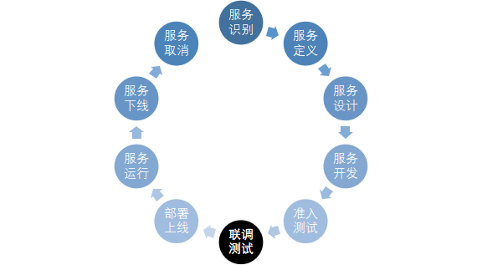
联调测试的发起应在准入测试阶段结束后、系统部署上线开始前。
通过联调测试，可以最大限度的暴露并解决问题，以确保接口服务上线后能够正常使用，满足业务系统的接口需求，保证各业务系统能够通过整体实现正常的互联互通。
● 联调测试范围
每次联调测试的服务列表应在整体系统规范所涵盖的服务列表内，且该批服务已经通过整体系统测试组准入测试。
联调测试由连通性测试和功能性测试两部分组成。
➢ 连通性测试
连通性测试是指整体集成方在联调测试执行前，对所有需要调用服务的基本功能所进行的简单测试。连通性测试强调服务能否被正常调用，而不进行业务层面验证。
连通性测试的目的是为了保证在联调测试执行阶段，整体集成方能够顺利连接，能够正常调用所消费的服务，连通性测试包含网络连通性测试及服务连通性测试两部分工作。
连通性测试之前应完成以下工作：
确保联调测试环境搭建完毕
网络策略开通完毕
服务/设备提供方完成应用程序部署
整体集成方完成应用程序部署
➢ 功能性测试
功能性测试是指整体集成方按照已编写完成的测试用例对服务进行测试验证，尽可能的发现潜在问题。功能性测试重在全面覆盖业务场景。
功能性测试是联调测试的重点，是接口服务正常使用的保障。
功能性测试之前应完成以下工作：
完成连通性测试
完成测试设计，包括测试用例和测试数据的编写审核

联调测试流程及操作
● 联调测试总体流程
➢ 联调测试相关方及角色
联调测试参与方包括：建设单位、服务/设备提供方项目组、整体集成项目组。
上述参与方在联调测试各个阶段分别作为责任方、执行方、配合方承担如下工作：
职责 | 重点工作内容
责任方 | ▪ 制定相关工作的方法论和质量标准  ▪ 制定工作分工计划  ▪ 负责相关工作的整体交付
执行方 | ▪ 工作计划中具体任务的操作者  ▪ 需根据工作计划按时和按质完成工作（如环境准备、测试设计和测试执行等）
配合方 | ▪ 辅助执行方，对某项任务提供建议和给予协助，确保该项任务可以更好和更快的完成

联合项目组为联调测试的总体组织方，其主要责任如下：
◆ 负责整个联调测试方法论的整理和编写，为整个联调测试提供有效的方法论指导。
◆ 负责联调测试总体流程的制定，统一联调测试流程，形成有效的测试流程。
◆ 负责联调测试阶段所有相关文档的统一模板制定，形成联调测试的企业标准。
◆ 负责制定联调测试的质量标准，严格控制联调测试的质量。
◆ 负责联调测试整体进度的把握。
◆ 负责联调测试整体进度的把控及各方协调工作。
◆ 依照测试流程和测试模板，组织完成联调测试工作。
◆ 负责审批联调测试申请的初审。
◆ 负责组织完成测试环境的准备工作，包括软硬件准备、网络策略开通、服务及应用程序部署和连通性测试。
◆ 组织服务/设备提供方和整体集成方完成测试用例和测试数据的准备及评审。
◆ 负责组织完成具体联调测试的执行，协调各方解决测试问题。
◆ 负责组织完成联调测试工作的评估，完成评估报告的评审和会签工作。
整体集成项目组为联调测试工作的具体执行方，其主要责任如下：
◆ 负责提交联调测试申请。
◆ 负责完成整体集成方测试环境的准备工作。
◆ 负责完成测试用例的编写及测试数据的准备工作。
◆ 负责完成联调测试的执行。
◆ 负责联调测试评估报告的编写，参与评估报告的评审和会签工作。
服务/设备提供方项目组为联调测试工作的执行方和配合方，其主要责任如下：
◆ 负责完成服务/设备提供方测试环境的准备工作
◆ 配合完成测试用例的编写及测试数据的准备。
◆ 配合分析、解决测试执行过程中的问题。
◆ 参与评估报告的评审和会签工作。
● 联调测试阶段划分
本次联调测试过程主要分解为6个过程，如下表：
阶段 | 含义
测试申请 | 整体集成方完成前期准备工作之后，通过管控平台提交联调测试申请，测试申请由整体集成项目组审批
环境准备 | 确定测试环境的软硬件现状，搭建测试环境，部署应用程序和服务，进行连通性测试
测试设计 | 由整体集成项目组组织整体集成项目组及服务/设备提供方项目组，按照下发的统一模板共同完成测试用例的设计以及测试数据的准备
应用设置 | 服务/设备提供方、整体集成方进行测试前的应用设置工作
测试执行 | 整体集成方执行测试、验证系统功能以及反馈测试结果，期间包含了联调测试问题跟踪、进度跟踪和风险跟踪等工作
测试评估 | 整体集成项目组组织整体集成项目组评估测试执行结果
联调测试的总体流程图如下：
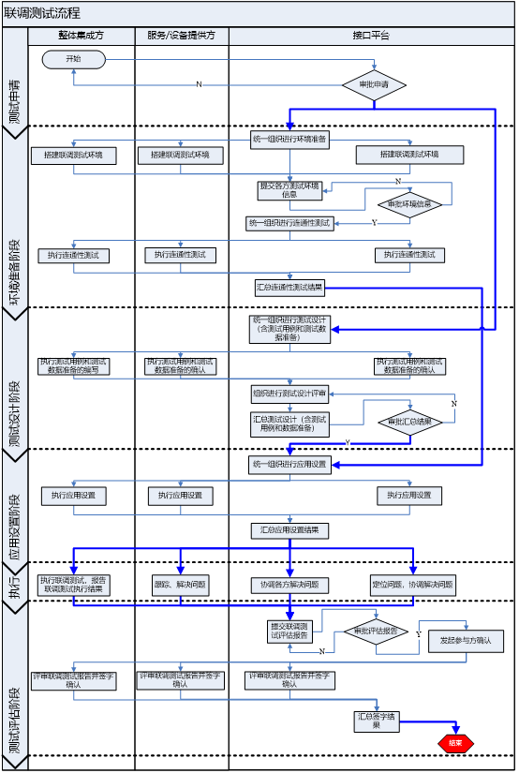
● 联调测试各阶段详细介绍
➢ 联调测试申请阶段
联调测试申请阶段主要包含如下三项主要工作：
◆ 整体集成项目组提交联调测试申请
◆ 审核联调测试申请
◆ 提交联调测试申请
整体集成项目组确定本次联调测试的服务清单和联调测试计划，并按要求填写联调测试申请文档《××系统联调测试申请表》及联调测试参加人员表《联调测试人员信息》，提交至整体集成项目组进行审批。
服务测试计划要按照业务场景的衔接关系，区分不同的服务和消费方，确定每一服务的测试执行起始时间，尽量具体、细化。测试计划中要预留合理的问题解决时间。
联调测试人员表需包含参加联调测试的整体集成方和服务/设备提供方人员。
整体集成项目组审核申请
整体集成项目组对申请表进行审批后，进入测试环境准备阶段，若审批过程中发现问题，则退回上一环节进行重新处理。
● 联调测试环境准备阶段
环境准备需要做的工作主要有：
➢ 硬件环境准备
➢ 软件环境准备
➢ 网络策略开通
➢ 服务及应用程序部署
➢ 连通性测试
该阶段的具体明细流程如下：
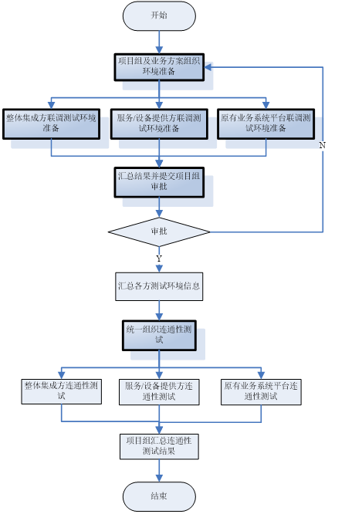
说明：
上图中描述的环境准备包含了硬件准备、软件准备、网络策略开通、服务和应用程序部署以及连通性测试等操作。
由整体集成项目组统一组织搜集服务/设备提供方、整体集成方和原有系统的测试环境资料，并统计现状，产出文档《××系统联调测试环境》。
➢ 硬件环境准备
硬件环境准备主要指服务/设备提供方、整体集成方以及原有系统三方各自进行的测试环境硬件准备工作，包括主机、存储等。
➢ 软件环境准备
软件环境准备主要指服务/设备提供方、整体集成方以及原有系统三方各自进行的软件环境的准备工作。
➢ 网络开通
网络开通包括各系统访问权限。
➢ 服务及应用程序部署
服务及应用程序部署是指整体集成方、服务/设备提供方、原有系统将各自的服务或应用程序部署到各自联调测试环境中。
➢ 连通性测试
连通性测试是指整体集成方在联调测试执行前，对所有需要调用服务的基本功能所进行的简单测试。连通性测试强调服务能否被正常调用，而不进行业务层面验证。
连通性测试包括网络连通性测试及服务连通性测试两部分，操作步骤如下：
网络连通性测试：
◆ 完成与服务/设备提供方的网络连通测试。
◆ 完成与系通平台的网络连通测试。
◆ 服务连通性测试
◆ 完成连通性测试用例设计。
◆ 依测试用例完成到服务/设备提供方的连通性测试。
◆ 将自身到服务/设备提供方的连通性测试报告提供给整体集成方。
◆ 整体集成方参考测试报告，完成连通性测试。
连通性测试由整体集成项目组组织协调，服务/设备提供方、整体集成方和原有系统共同进行，测试结果记录在《××系统联调连通性测试结果》中。
● 联调测试设计阶段
联调测试设计阶段主要工作为测试用例设计和测试数据准备。整体集成项目组根据本规范中定义的测试设计策略进行测试用例的设计，由整体集成项目组和服务/设备提供方项目组共同准备测试业务数据。
该阶段的具体明细流程如下：
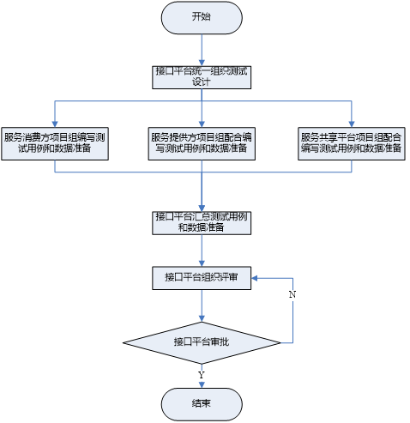
➢ 测试设计策略
◆ 设计步骤描述
为实现整体系统的联调测试方法，联调测试设计分3个步骤进行，每1步骤的重点各不一样，如下表：
步骤 | 设计内容 | 执行方 | 表现形式
1 | 编写测试用例 | 整体集成项目组 | 业务操作流程、业务数据
2 | 测试数据整理及确认 | 整体集成项目组、服务/设备提供方项目组、原有系统 | 测试数据
3 | 组织评审测试设计内容 | 整体集成项目组、服务/设备提供方项目组、原有系统 | 评审会议

◆ 设计策略描述
整体集成项目组根据需要联调的内容进行相关的业务测试用例设计，明确业务功能测试的操作步骤及其产生的业务数据，并提供预期的业务数据、信息或结果；
说明：
整体集成项目组业务数据的制作需要一定的周期，因此在进行业务测试设计时，需要同时准备业务测试数据并在评审测试用例时进行评审。
◆ 测试设计
测试设计分为三个步骤：
测试用例设计：
测试用例编写应按照以下三原则：
用例的编写应该覆盖实际用到的所有业务场景
用例的编写应该覆盖实际用到的所有接口服务
用例的编写应该针对查询类和导入类的特点编写用例，在进行测试用例设计时应注意业务流程前后环节的衔接，同时用例中应包含正例和反例。正例建议使用实际业务数据，反例在用例设计时要标识出违反业务规则或者接口规范规则设计点。
产出文档《××系统联调测试用例》。在测试用例准备的时候，服务/设备提供方项目组要给予协助。
➢ 测试数据设计：
整体集成项目组根据测试用例里面的测试场景，结合自身系统的情况和服务/设备提供方的情况，准备测试用例的测试数据，产出文档《××系统联调测试数据准备》。测试数据准备的时候，服务/设备提供方项目组要给予测试数据确认，以保证测试数据正确，能够满足测试用例需要。
➢ 测试用例评审：
由整体集成项目组组织，整体集成项目组、服务/设备提供方项目组参加，进行联调测试用例和联调测试数据所有内容的评审，评审通过之后提交整体集成项目组审批。
● 联调测试应用设置阶段
联调测试的应用设置阶段主要是指参与联调测试的各系统在评审通过的测试用例和测试数据基础之上，配合联调测试进行的应用设置工作，包括了系统设置、基础数据准备、设置权限等一系列操作，目的都是为了保证联调测试能够顺利进行。
该阶段的具体明细流程如下：
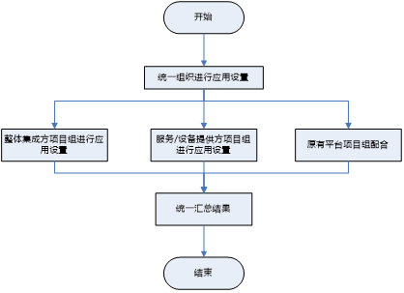
说明：
当整体集成项目组、服务/设备提供方项目组和原有系统完成各自应用设置之后，需要汇总并产出文档《××系统联调测试应用设置结果收集》。
● 联调测试测试执行阶段
➢ 联调测试方法
所有的服务分为写入和查询两类，这两种服务分别采用不同的测试方法，如下分别予以举例说明。
➢ 写入类服务测试方法
对服务/设备提供方提供的写入类的服务进行测试，测试方法详细说明如下：
假定写入服务名称为“数据写入服务”、如果有写入验证服务，则验证写入服务名称为“数据写入验证服务”，如果没有则忽略此假定。以下内容将详细说明写入服务相关过程：
确定“整体集成方”，并确定“数据写入服务”所需要提供的数据；
“整体集成方”操作人员进行业务操作，生成需要进行写入的“业务数据”；
“整体集成方”调用“数据写入服务”进行写入操作；
接收到写入请求，并将请求转发到“服务/设备提供方”，由“服务/设备提供方”接受来自业务系统的请求，启动“数据写入服务”；
“服务/设备提供方”将对接收的数据进行业务逻辑处理，验证数据为合法数据后将数据正确的写入目标数据库数据表中；
返回写入后信息予本系统；
服务返回写入处理信息给“整体集成方”；
下面描述验证过程，验证的过程分为两类。
◆ 第一类的验证方法为：
“整体集成方系统”调用“数据写入验证服务”，并传入“验证数据”。
“数据写入验证服务”依据“验证数据”来“验证结果信息”；
“数据写入验证服务”将“验证结果信息”返回给“整体集成方系统”，供整体集成方判定数据写入操作是否正常完成。
◆ 第二类的验证方法为：
整体集成方测试人员登录服务/设备提供方的数据库系统，进入目标数据库数据表或者能够进行结果比对的界面。
进行写入数据的对比以及校验。
写入类服务通过准则
整体集成方系统产生的“业务数据”和系统中输入显示的“业务数据”一致；
服务/设备提供方数据表中保存的“业务数据”与测试用例的“数据表预期数据”一致；
整体系统的“写入后返回信息”与整体集成方平台的“写入后返回信息”一致；
整体集成方传递给“业务数据”与服务/设备提供方接收业务数据的“数据表数据”一致
➢ 查询类服务测试方法
对查询类的服务进行测试，采用方法如下：
假定该服务名称为“数据查询服务”，如下说明查询服务相关的所有过程：
确认连通性测试已经完成；
确定联调系统（“整体集成方系统”和“服务/设备提供方系统”）；
在“整体集成方系统”进行查询操作；
收到查询请求，启动“数据查询服务”；
“服务/设备提供方系统”收到“数据查询服务”请求，进行对应的查询操作，并将查询结果返回给业务系统；
查询结果返回给“整体集成方系统”。
➢ 查询类服务通过准则
整体集成方系统输入的“查询条件”和服务/设备提供方系统中输入显示的“查询条件”一致；
服务/设备提供方的“查询结果数据”与整体集成方平台的“写入后返回信息”一致；
整体集成方通过测试用例中验证方法得到的“查询预期数据”与服务/设备提供方通过服务返回的“查询结果数据”一致。
➢ 联调测试执行策略
根据联调测试规范和联调测试设计策略，相应的，联调测试执行也需要分步执行，操作步骤详细描述如下：
◆ 整体集成方“数据输入”：整体集成项目组测试人员在相关系统中执行联调测试用例中业务测试用例的“功能操作”、“数据输入”部分；
如果不正确，则需要提交bug。
如果正确，进行后续执行和验证；
◆ 整体集成方“预期输出”验证：整体集成项目组测试人员在相关系统中执行完上述操作后，对返回的信息进行查验和记录（在整体集成方系统功能验证的实际输出中），并根据联调测试用例中业务测试用例的“预期输出”判断该输出是否正确：
如果不正确，则需要提交bug；
如果正确，测试用例执行通过。
针对不同类型的服务，如下分别说明其操作的顺序：
如果是写入类的测试，则按照如下顺序进行操作：
操作顺序 | 步骤名称
1 | 整体集成方“数据输入”
2 | 导入服务的整体集成方“预期输出”验证
3 | 导入验证服务的整体集成方“数据输入”
4 | 导入验证服务的整体集成方“预期输出”验证

如果是查询类的测试，则按照如下顺序进行操作：
操作顺序 | 步骤名称
1 | 整体集成方“数据输入”
2 | 整体集成方“预期输出”验证。

● 联调测试进度跟踪及执行记录
联调测试执行阶段，需汇总当天的联调测试执行情况，填写《联调测试进度跟踪表》。整体集成项目组需提交《××系统联调测试执行记录》，将对全部整体集成方系统情况进行汇总形成《测试进度汇总表》。
其中，工作表“联调测试执行记录”中的联调测试用例的内容是从联调测试用例继承而来，根据整体集成方所需联调测试内容进行联调测试用例内容的选择和组合，每个整体集成方系统提交1份各自的联调测试执行记录文档；
➢ 测试结论
通过：所有操作步骤验证都正确，才能填写通过；
以下的状态，如果前者填写了，后续的验证失败或成功都不需要填写：
整体集成方系统验证失败：服务/设备提供方与整体集成方系统之间的接口错误。
说明：只要测试结果不为“通过”的状态，就须填写“bugID”。
● 联调测试测试评估阶段
当联调测试进度和完成情况显示所有问题得到解决，组织进行评估会议；
整体集成项目组提供联调测试评估报告，负责组织各方对该报告进行评审，评审通过后，组织三方签字确认。
联调测试的评估报告使用如下模板：
《××系统联调测试评估报告》
该工件由整体集成项目组提供，并由整体集成项目组负责维护，评估确认结果同时认作是UAT测试确认。

联调测试质量保证
● 联调测试风险管理
联调测试涉及很多的服务/设备提供方系统、整体集成方，风险可能大、带来的影响大，有必要进行联调测试风险的管理。
风险管理流程示意图
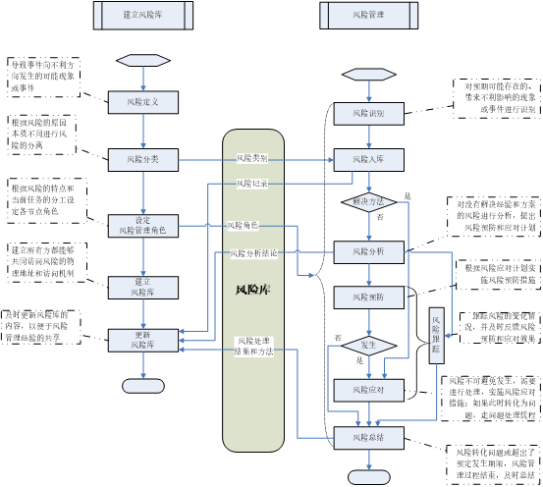
● 风险管理流程说明
风险管理主要分为2部分，如下：
➢ 风险库管理
➢ 风险定义
风险：导致事件向不利的方向发生的可能现象或事件。
根据风险的基本定义，对联调测试过程中的风险主要包括如下内容（风险源）：
◆ 联调测试过程本身的风险：过程定义和策略存在的风险；
◆ 联调测试过程人员的风险：过程执行人员在技能、稳定性上存在的风险；
◆ 联调测试环境的风险：联调测试环境的稳定性、兼容性风险；
◆ 联调测试技术的风险：联调测试所需要的技术性风险；
◆ 联调测试管理的风险：联调测试管理的充分性、可控性风险；
◆ 联调测试进度的风险：联调测试进度安排和执行的有效性风险。
➢ 风险分类
根据联调测试的风险内涵，基本上可以将风险分为如下几类：
◆ 过程类
◆ 技术类
◆ 人力资源类
◆ 环境类
◆ 管理类
◆ 进度类
◆ 其他类
风险的分类，可以更加有利于风险的管理，提高联调测试各方在风险预防和应对上的处理能力。
➢ 设定风险管理角色
根据风险的管理过程，主要设定以下几种角色：
◆ 风险提交人：风险识别、风险入库；
◆ 风险责任人：实施和审核风险库和风险管理的整个过程；
◆ 风险处理人：风险预防、风险应对；
◆ 风险专家：风险分析、风险跟踪；
◆ 风险库管理员：建立风险库、更新风险库。
◆ 建立风险库
风险库存放物理地址和管理工具。
在设定了风险的各个要素后，确定一个物理地址和管理工具，对风险的内容进行管理和维护。
风险具有如下基础属性：
风险源、项目名称、公司名称、风险类别、风险概率、风险级别、风险后果、风险状态。
风险概率：0.1~1.0
风险级别：0.1~1.0
风险后果：0.01~1.00
风险状态：风险提交、风险预防、风险应对、风险总结、风险预防关闭、风险应对关闭、风险转问题、风险关闭。
➢ 更新风险库
在风险处理阶段，由各风险处理人在风险库中处理情况；
在风险处理完成后，有风险管理员维护风险的最终处理结果，并关闭或转化风险。
◆ 风险管理
◆ 风险识别
活动说明：在联调测试各阶段，任何人（主要是风险专家）都可对预期可能存在的、带来不利影响的现象或事件进行识别和提交，包括通过正式或非正式的会议、邮件、风险关联影响分析、问题关联影响分析等各种风险识别方法。
其中，奉献提交人所在的项目负责人自动成为该风险的风险责任人。
活动结束时风险状态：无。
风险识别时的属性：风险内容（源）、风险提交人、风险识别日期、风险责任人。
➢ 风险入库
活动说明：一旦风险被识别，则由风险管理员开通相关权限和帐号，将风险入库；风险提交人和风险责任人都可以在风险库中查询，以查看是否存在类似的风险解决经验或方案。
活动结束时风险状态：风险提交。
风险入库时的属性：风险编号、风险入库日期、风险管理员、风险关键字。
➢ 风险分析
活动说明：风险在入库后，风险责任人及时邀请风险专家对没有解决经验和方案的风险进行风险分析，确定风险应对和预防措施。
活动结束时风险状态：风险预防。
活动说明：经过分析，该风险需要进行协调处理，则走协调流程。
活动结束时风险状态：风险转协调。
风险分析时的属性：风险分析日期、参与风险专家、风险描述（详细内容）、风险概率、风险级别、风险后果、风险预防措施、风险预防阀值、风险应对措施、风险应对阀值、风险责任人（可以在此时修改该角色）、风险处理人、风险协调人。
➢ 风险预防
活动说明：风险在分析后处于风险预防阶段，由风险处理人对风险实施预防措施；同时风险责任人则需要跟踪风险预防的情况。
如果预防成功，风险没有继续朝着不利的方向发展，则在风险预防阀值后则提交风险预防报告；
活动结束时风险状态：风险总结。
如果预防超过阀值，风险不可避免发生，则需要实施风险应对措施。
活动结束时风险状态：风险应对。
风险预防时的属性：风险预防日期、风险预防效果、风险预防报告。
➢ 风险应对
活动说明：风险在预防失败后处于风险应对阶段，由风险处理人对风险实施应对措施；同时风险责任人也需要跟踪风险应对的情况。
如果应对成功，风险没有继续朝着不利的方向发展，则在风险应对阀值后则提交风险应对报告；
活动结束时风险状态：风险总结。
如果应对超过阀值，则需要进行风险转化，即转化为问题，走问题处理流程。
活动结束时风险状态：风险转问题。
风险应对时的属性：风险应对日期、风险应对效果、风险应对报告。
➢ 风险跟踪和总结
活动说明：在风险分析后，风险责任人对风险的预防和应对过程进行风险跟踪，监控风险的变化情况，在风险应对或预防结束后进行风险总结。
活动结束时风险状态：无。
活动说明：风险预防成功，风险责任人及时对风险管理的整个过程进行总结，提交到风险库中。
活动结束时风险状态：风险预防关闭。
风险应对成功，风险责任人及时对风险管理的整个过程进行总结，提交到风险库中。
活动结束时风险状态：风险应对关闭。
在超过风险应对阀值后，风险责任人及时对风险管理的整个过程进行总结，提交到风险库中。
活动结束时风险状态：风险转问题。
当问题解决后，风险管理人将风险的最终状态置为风险关闭。
活动结束时风险状态：风险关闭。
风险总结时的属性：风险关闭日期。
➢ 风险管理机制及操作指南
为了能够最大限度的降低联调测试的风险以及减少风险转化为问题的可能，需要建立联调测试阶段的风险管理机制。
整体集成项目组联调阶段的风险管理机制是在标准的管理基础之上演变而来，总的来说，主要强调两个方面的工作和机制：
整体集成项目组要定期对联调测试阶段的风险进行收集、分析以及回顾。风险的收集是定期的，一周一次会议讨论，在会上对风险进行收集、分析。新增的风险需要维护到《联调测试风险跟踪表》中以便后续跟进。
风险需要及时跟进以避免转化为问题而带来不利影响，从而影响联调测试，因此需要定期跟进风险处理进度，该工作由整体集成项目组负责组织。整体集成项目组每周会议对未关闭的风险进行跟进，并及时维护更新《联调测试风险跟踪表》。
● 联调测试问题处理
联调测试过程中会产生各种各样的问题，问题的产生可能会来自多个方面（服务程序BUG、环境不一致导致的问题、系统设置不正确导致问题、数据准备错误导致的问题、服务使用不当导致的问题等等），需要对问题进行系统的管理。
问题处理流程示意图
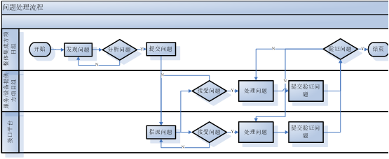
➢ 问题处理流程说明
整体集成项目组的问题管理可以处理各阶段发现的问题（准入测试阶段、联调测试阶段、上线阶段、运维阶段），各阶段的问题处理流程是一致的，本文档重点集中在联调测试阶段的问题处理上。
在联调测试各阶段，任何人（主要是整体集成方）都可进行问题识别和提交，包括通过通信/会议系统，正式或非正式的会议、邮件、风险关联影响分析、问题关联影响分析等各种问题识别方法。
接收到问题单之后，负责根据问题单描述的情况对问题进行初步分析，必要的时候需要和相应的服务/设备提供方一起进行分析，确认问题初步责任方之后，将问题单转交给对应的单位进行处理问题。
负责处理问题的单位可以选择处理问题，也可以拒绝，将问题单重新转交给整体集成项目组以便重新指派。
问题处理完毕之后，由处理问题的相关方将问题单提交给整体集成方进行问题验证，待验证通过之后，关闭该问题单。
问题单关闭之后，整体集成项目组负责将问题纳入问题库当中以便今后使用。
联调测试协调管理
协调管理流程示意图
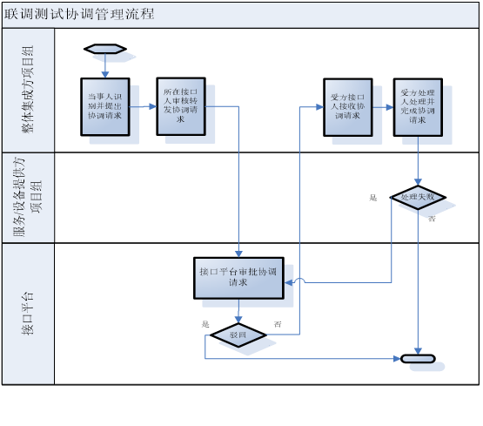
➢ 协调请求
联调测试过程中，当事人在处理任务、风险、问题，需要获得服务/设备提供方、整体集成方等的技术、业务、环境等各方的支持和协助时，识别这些协调的内容，及时提交协调申请。
➢ 协调单的属性
包括：协调序号、处理状态、协调内容描述、协调类型、紧急程度、重要级别、申请人、申请日期、所在接口人、原有系统接口人、受方接口人、处理人、预定解决日期、处理完成日期、处理结果描述、申请人确认、协调效率。
➢ 协调类型
主要分为以下几种类型：
技术，人力，环境，进度，风险，质量，规章制度，生活习惯，语言行为。
➢ 协调状态
主要包括以下几种状态：
协调申请，接口人审批，审批，驳回，受方接收，受方处理，协调完成，协调失败。
协调请求存在物理地址和管理工具。
审核转发协调请求
协调申请所在接口人经内部处理、或私下处理该协调无效后，转发该协调内容至对应整体集成项目组接口人。
审批协调请求
整体集成项目组接口人对协调请求的内容进行审核，确认是需要他方处理，则予以通过，提交总部接口人审核；否则予以驳回；
整体集成项目组接口人对协调请求的内容进行审核，确认是需要他方处理，则予以通过并统一协调；否则予以驳回；
协调请求通过后，整体集成项目组召集协调请求方和可能处理方，予以统一协调。
接受和处理协调请求
协调处理方接受协调请求，并限定协调时限进行协调内容的处理；
在协调时限达到后，如果没有完成，则申请协调失败，要求总部再次协调，重新定义协调时限。
➢ 相关文档模板
联调测试的相关人员信息使用如下模板：
《联调测试人员信息》
该工件由整体集成项目组维护。
● 联调测试沟通管理
◆ 信息知会规则
信息内涵
包括，但不限于以下方面在内的相关信息内容，包括其变更：
人员、计划、进度、需求、过程、环境、问题，等。
◆ 知会规则
启动
角色：各方接口人
当联调测试相关信息收集到位后，需第1时间向所有人员传递；
反馈
角色：信息的制造者
当联调测试工作引起相关信息发生变化后，需在第1时间向所在接口人员反馈；
传递
角色：各方接口人
当固有信息发生变化时，需第1时间同时向所有接口人员和该信息相关的人员传递；
各方接口人需在第1时间对信息进行分析，并传递各方内部人员；
确认
角色：信息的传递者
确认信息接收者能够收到到信息内容。
➢ 专家会审规则
◆ 会审对象
包括，但不限于以下内容，包括其变更：
文档模板、进度（计划）、bug、风险。
◆ 会审规则
角色：会审发起人
当需要进行会审时，需第1时间提交会审对象和时间安排给所在方接口人；
角色：会审方接口人
会审方接口人需第1时间提交会审对象和时间安排给各方接口人；
角色：各方接口人
当获知会审内容和时间安排后，需第1时间向参与会审人员转达；
协助会审人员提交会审意见。
角色：会审参与人
当获知会审内容和时间安排后，在完成对内容的会审后根据时间安排及时提交会审意见。
➢ 同行评审规则
◆ 评审对象
包括，但不限于以下内容，包括其变更：
文档模板、各类方案、进度（计划）、测试用例、测试报告。
◆ 评审规则
角色：评审发起人
当需要进行评审时，需第1时间提交评审对象和时间安排给所在方接口人；
角色：评审方接口人
评审方接口人需第1时间提交评审对象和时间安排给各方接口人；
角色：各方接口人
当获知评审内容和时间安排后，需第1时间向参与评审人员转达；
协助评审人员提交评审意见。
角色：评审参与人
当获知评审内容和时间安排后，在完成对内容的评审后根据时间安排及时提交评审意见。
➢ 领导审核规则
◆ 审核对象
包括，但不限于以下内容，包括其变更：
各类方案、进度（计划）、测试报告。
◆ 审核规则
角色：审核发起人
当需要进行审核时，需第1时间提交审核对象和时间安排给所在方接口人；
角色：审核方接口人
审核方接口人需第1时间提交审核对象和时间安排给领导；
角色：领导（整体集成项目组项目负责人）
当获知审核内容和时间安排后，在完成对内容的审核后根据时间安排及时提交审核意见。

工程管理要点

工程重点及难点分析
参照本次工程的具体特点，在此我们将本工程具体实施过程中的重点和难点分析如下：
● 工程质量目标高
本次工程包含了多专业技术的施工，高标准的质量要求，加大了施工技术的难度。
有鉴于此，我们将牢牢树立“安全保障、质量第一”的观念，从设计到施工及管理人员的选择、施工技术、管理措施、设备材料选购等多方面提供保证，确保本次工程实现优质工程的目标。
● 组织协调管理幅度大
本次工程是一项大型的跨区域安防建设工程，工程现场施工地域跨度大，组织协调管理难度大。我们将在各地成立工程办公室统一指挥，建立完整的管理体系，在总施工综合进度计划的控制下，实行全面质量管理，按照统一的施工规范和标准进行施工。
● 设备种类多、选型量大
设备种类繁杂，涉及大量的软、硬件设备、施工材料及电子零配件。这些产品产自不同的品牌，不同的行业，遵循不同的制造标准、用于不同的环境和条件，存在性能、质量、价格上的重大差异。
其次，电子设备和电子材料不宜于长期存放，保管需要较高的储存条件。因此，订购时必须按施工进度的需要准确确定定货日期和供货时间，分期分批到货，避免过长时间的储存造成损坏。
分散的设备、材料的选型订购难度大。为了确保工程质量，确保工程进度，确保工程的需要，我们会在施工准备阶段充分的做好物资准备。配备必要的管理供应力量，建立严格的管理制度，编制准确的设备，材料计划，做好设备材料供应工作。
● 工程量大，施工周期要求较紧
本项目根据深化设计要求，施工要完成各子系统的细化设计、施工准备、施工管理、设备选购、安装、调试直至竣工验收的全部项目。各施工单位、各工程穿插施工多，配合装修、强电等专业施工的时间长，弱电智能化系统自身安装、调试的周期短。
根据上述重点和难点分析，我们将在中标后最短时间内，做好施工前各项准备工作，抽调最好的施工力量，制定最佳的施工方案、优化劳动组合、服从全局、精心安排、精心高效地组织施工，克服各种困难，保证施工顺利进展。

工程需重视的问题
本次工程安防建设工程须与各个地区协调确定各自所需负责的安装工作，并就双方的交接接口商定准确的位置及双方的工作界面须与各专业协调确定各自所需负责的安装工作，并就双方的交接接口商定准确的位置及双方的工作界面安防建设工程，工程范围较大、周期较长，系统较多，相对其它安防建设工程有一定难度，经过我们认真分析及以往的工程经验，我们认为本次工程安防建设工程施工中以下问题必须引起重视。
● 施工协调及相关问题
本次工程安防建设工程子系统较多，涉及面广。因此，系统施工的变更将不可避免，综合的协调是高质量完成工程的重要因素。主要从以下二个方面开展工作，保障工程顺利实施。
➢ 相关子系统技术协调
本项目有多个子系统，其中每个子系统之间又有一定联系。我单位负责本项目各子系统的实施，对各子系统交叉的技术衔接细节部份进行统一协商解决，既保证各子系统的独立，又保障大楼安防建设工程的整体质量。
➢ 与其他专业协调
安防建设工程项目，有的项目独立性较强，与其他专业相互关联的问题不多，而有的项目却与其他专业紧密配合。
● 方案审定
安防建设工程方案的设计是至关重要的，它将是高质量完成工程任务的基础，作为安防建设工程的施工单位，我司将在中标后根据军队业主对各子系统的具体功能要求，对方案进行深化设计，帮助业主作好需求确认。无论从技术支持，还是人员配备，或是方案的具体细节，均确保各子系统在动工前的准备工作万无一失。
方案审定流程框图：
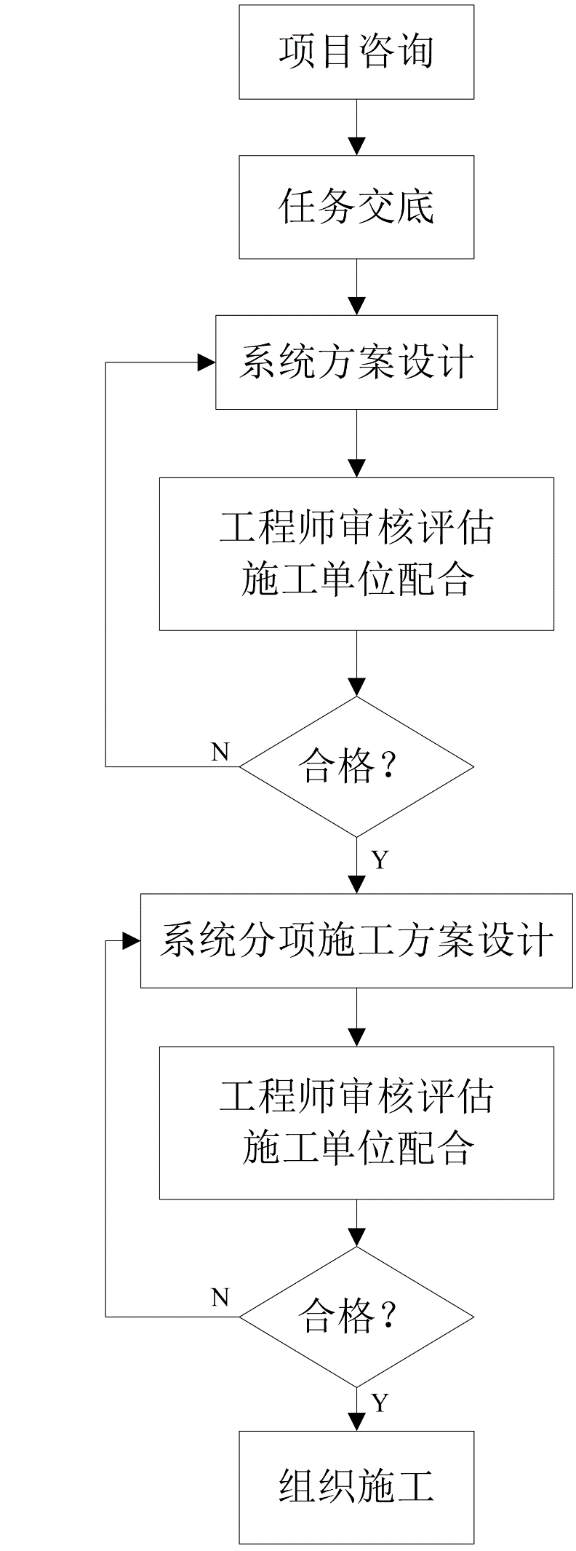
● 施工管理
科学的管理、周密的计划是保证安防建设工程高质量完成的关键。
工程范围较大、周期较短，安防建设工程单位将协同业主单位，细致地做好施工中每个步骤的检查汇报工作，确保本工程每一步的高标准完成。
工程协调流程框图：
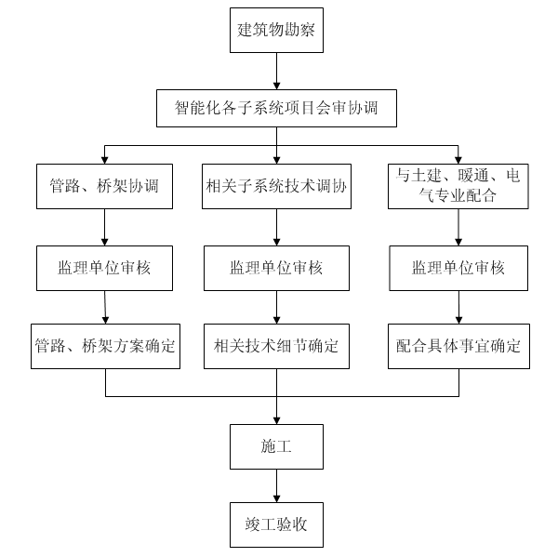

施工管理流程框图：
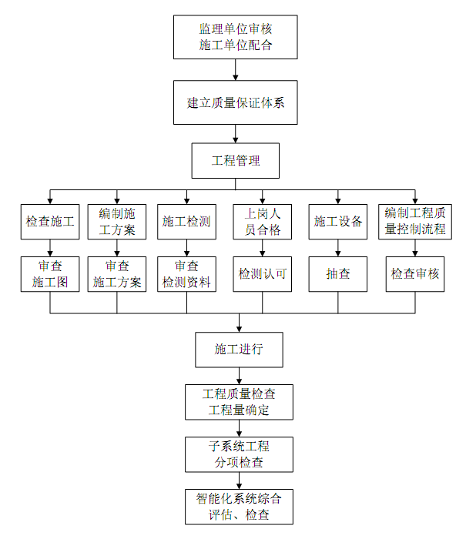

施工中其它注意事项
● 工程准备
施工准备是保证施工顺利进行的前提，主要包括技术准备、物质准备、组织准备及有关作业条件的准备等，具体内容是：
熟悉与本工程有关的文件、合同等，了解工程特点和施工总体要求。
组织有关人员研究、熟悉施工图纸，了解设计意图和适用规范，认真做好图纸会审工作。由于该工程地域跨度较广配合较为复杂，项目部将组织图纸预会审工作，重点对存在的问题先行与业主协商，并在施工图会审中反映出来。
项目部编制分部施工各地现场。
根据现场条件做好临时设施、施工场地的安排和文明现场的布置工作。
组织人员认真学习施工规范和质量体系程序，并逐级进行技术交底，主要内容包括设计要求、施工工艺、质量标准、技术措施、安全措施等，并做好技术交底纪录和开工资料。
● 对产品采取保护措施
产品安装的美观、整洁，关系到今后的使用效果，所以：
➢ 一定要严格落实保护措施。
➢ 对进场人员进行爱护自己和他人劳动成果的教育。
➢ 采取必要的保护措施，协助各方面做好现场保卫工作。
➢ 做好产品保护工作，对易损、易被污染产品，如信息插座等，安装后要用胶带纸等隔离。对其它施工单位的产品要注意爱护，不准污染和破坏。
对易碎、贵重产品，尽量推迟安装，以确保良好的安装环境。

进度控制

进度目标和计划
结合采购人进度计划安排，制定详细进度计划表，确定项目活动计划的开始与完成的日期，识别项目的关键节点。根据相应的工程量和工期要求，对各项工作的起止时间、相互衔接协调关系所拟定的计划，同时对完成各项工作所需的劳力、材料、设备的供应做出具体安排。

各阶段工作
①规划
工作内容：跟客户核对硬件设备的具体需求是否准确，包括设备类型、规格、数量、性能指标等。
工作程序：与客户沟通，明确清单及发货地址，确定设备清单和规格。
工作时间：项目启动后，根据客户需求紧急程度而定。
衔接关系：此阶段的工作成果将作为后续采购和供货的基础。
②采购与供货（采购供货阶段）
工作内容：根据规划结果，进行硬件设备的采购和供货。
工作程序：与生产厂商沟通，确定设备清单和供货时间，进行采购和物流安排。
工作时间：在规划完成后进行，根据供货周期和物流情况而定。
衔接关系：此阶段的工作成果将作为后续安装、调试和验收的基础。
③安装与调试（实施阶段）
工作内容：进行硬件设备的安装、配置和调试，确保设备正常运行并满足性能指标。
工作程序：按照安装指南进行设备安装，进行系统配置和调试，进行必要的测试以确保设备性能达标。
工作时间：在供货完成后进行，根据项目规模和设备复杂程度而定。
衔接关系：此阶段的工作成果将作为后续验收和维护的基础。
④验收与交付（验收交付阶段）
工作内容：对符合验收流程的硬件设备进行验收，确保设备满足合同要求和客户需求。
工作程序：编写验收计划，进行设备验收测试，编写验收报告，与客户确认验收结果。
工作时间：在实施完成后进行，根据验收流程和客户需求而定。
衔接关系：此阶段的工作成果标志着项目的结束，同时也是后续维护的开始。
⑤维护与支持（维护支持阶段）
工作内容：提供必要的设备维护和技术支持，确保设备的稳定运行和性能。
工作程序：定期巡检设备，处理设备故障，提供技术支持和培训，确保设备长期稳定运行。
工作时间：在验收交付完成后进行，根据项目合同和维护协议而定。
衔接关系：此阶段的工作是项目结束后的持续服务，确保客户满意度和设备的持续运行。

控制、预防、补救措施
①控制措施
质量控制
确保所有硬件设备符合预定的质量标准和规格要求。
对设备进行严格的质量检查，包括外观、性能以及安全标准。
采用合格证明和认证制度，确保设备来源的可靠性。
进度控制
制定详细的项目时间表和里程碑，明确各阶段的任务和时间节点。
监控项目进度，确保各阶段任务按时完成。
对进度滞后的任务及时采取调整措施，确保项目整体进度不受影响。
②预防措施
风险识别与评估
在项目开始前，进行全面的风险识别和评估，识别可能影响项目进度的风险因素。
制定风险应对策略，包括风险规避、风险降低和风险转移等。
供应商管理
选择有良好信誉和稳定供货能力的供应商，降低设备供应风险。
与供应商建立长期的合作关系，确保设备供应的稳定性和可靠性。
设备安装与调试
制定详细的设备安装和调试方案，确保安装过程符合规范。
对安装和调试人员进行专业培训，提高其技能水平。
采用先进的安装和调试工具，提高安装和调试效率。
③补救措施
设备质量问题
发现设备质量问题时，立即停止安装和调试，并与供应商沟通处理。
对于无法修复的质量问题，及时更换设备或采取其他补救措施。
进度滞后问题
对进度滞后的任务进行分析，找出原因并制定补救措施。
调整项目计划和资源分配，确保后续任务能够按时完成。

